PENGEMBANGAN BAHAN AJAR INTERAKTIF BERBASIS AI UNTUK MENDORONG MOTIVASI SISWA PADA PEMBELAJARAN MATEMATIKA MATERI OPERASI HITUNG PERKALIAN
LATTICE KELAS IV SD

SKRIPSI

Oleh
NURWITA TOBING
NPM 211434078



PROGRAM STUDI PENDIDIKAN GURU SEKOLAH DASAR
FAKULTAS ILMU PENDIDIKAN DAN KEGURUAN UNIVERSITAS MUSLIM NUSANTARA
AL-WASLIYAH
MEDAN
2025
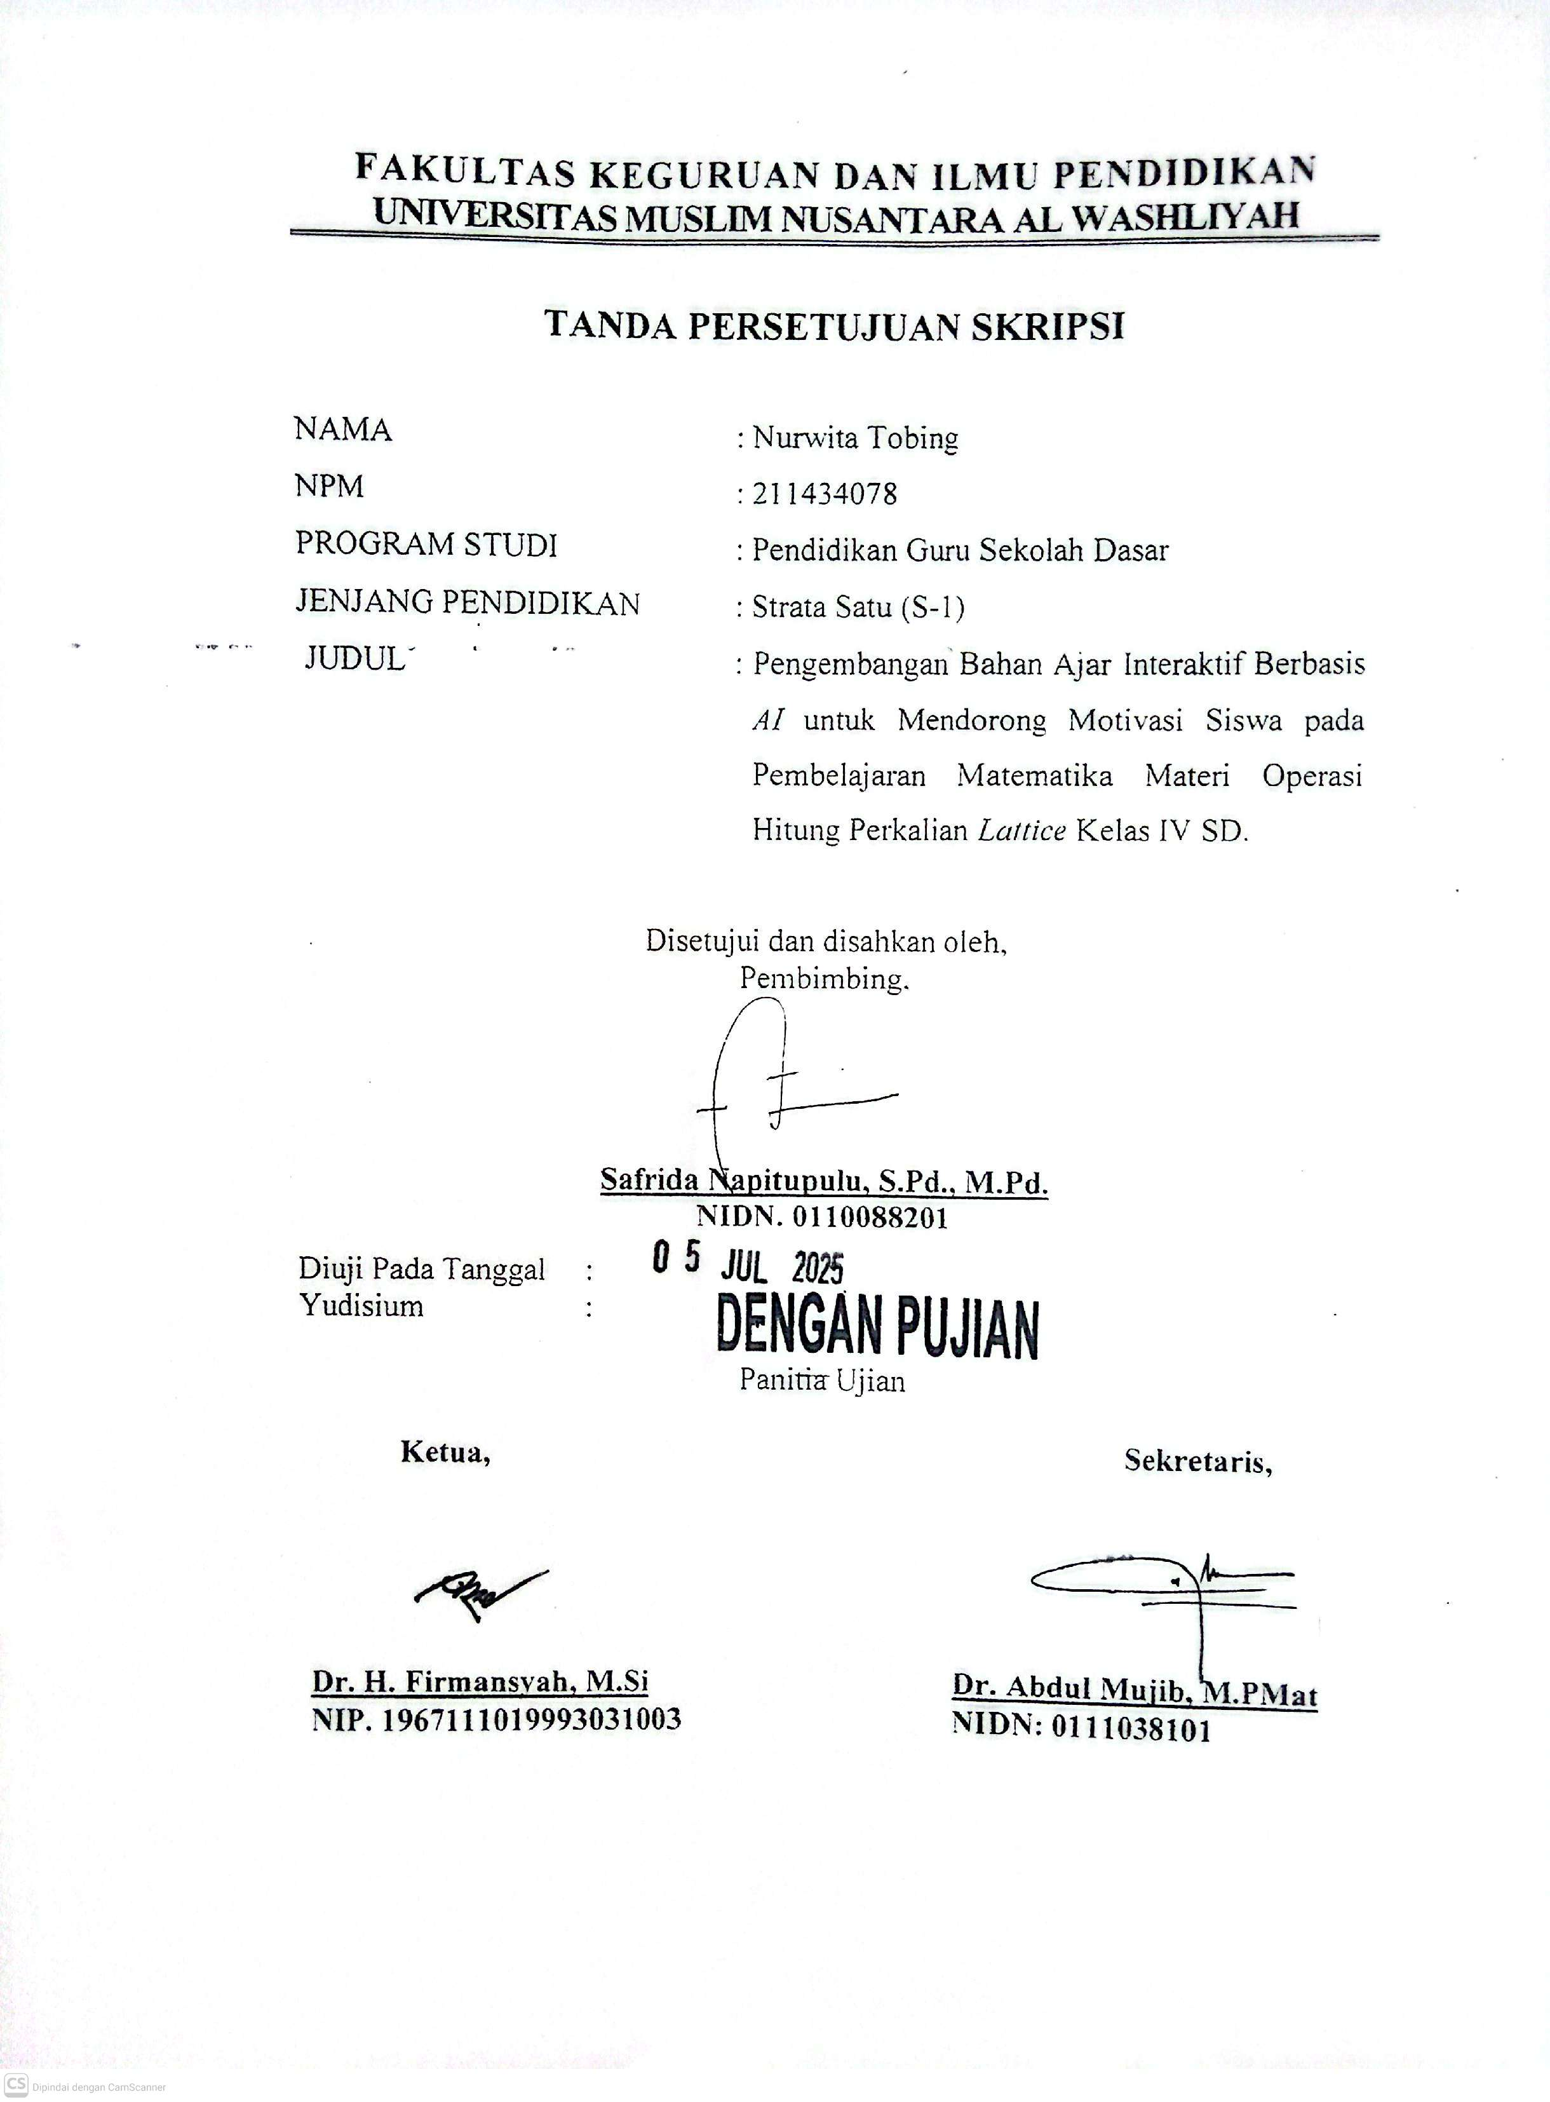
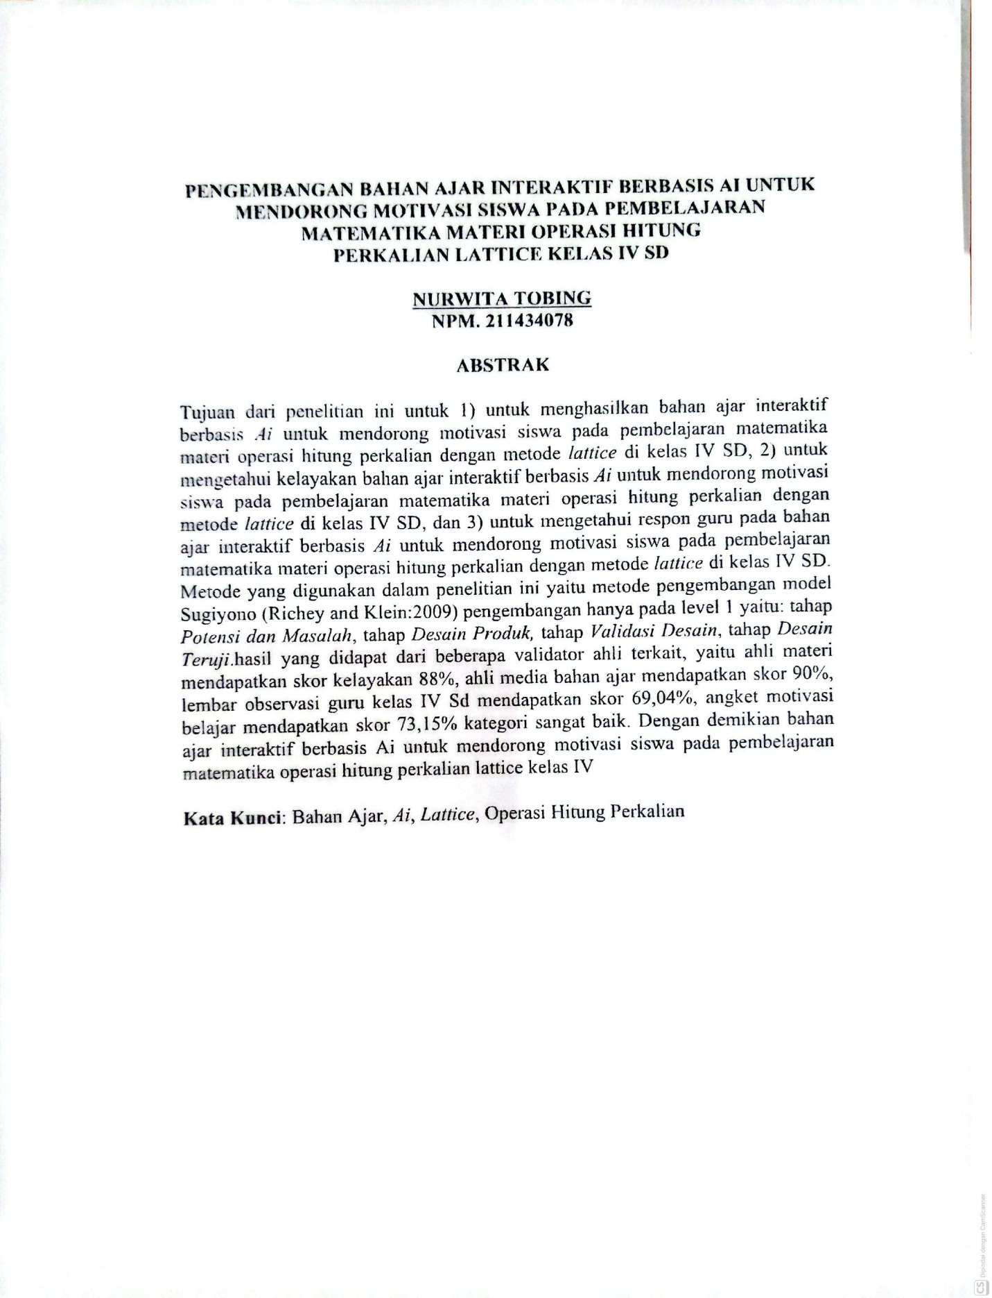
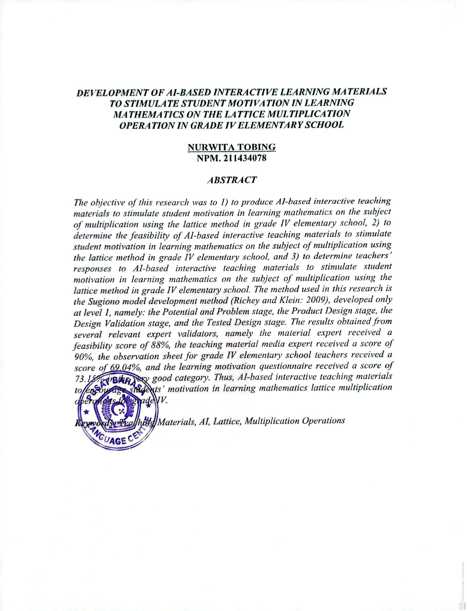

KATA PENGANTAR
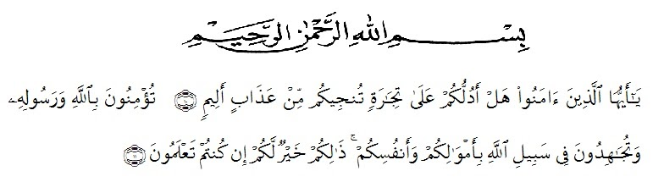
Artinya: “Wahai orang-orang yang beriman! Maukah kamu aku tunjukan suatu perdagangan yang dapat menyelamatkanmu dari azab yang pedih? (Yaitu) kamu beriman kepada Allah dan Rasul-Nya dan beriman dijalan Allah dengan harta dan jiwamu itulah yang terbaik bagimu jika kamu mengetahuiny” (Q.S As-Saff: ayat 10-11).
Puji dan syukur Alhamdulillah sentantiasa selalu terucap kepada Allah SWT, Tuhan yang maha pengasih dan penyayang, dimana kita tidak mengetahui kecuali apa yang diajarkan-Nya atas Ridho nya, Skripsi ini dapat dirampungkan. Sholawat dan salam kepada Rasulullah Muhammad SAW, yang mana syafaatnya kita harapkan di hari akhir nanti.
Adapun tujuan dari penulisan skripsi ini untuk melengkapi salah satu syarat kelulusan guna memperoleh gelar sarjana pada program studi Pendidikan Guru Sekolah Dasar (PGSD) Fakultas Keguruan dan Ilmu Pendidikan (FKIP) Universitas Musilim Nusantara (UMN) Al-Washliyah Medan, Dengan Judul: “Pengembangan Bahan Ajar Interaktif Berbasis AI untuk mendorong motivasi siswa pada pembelajaran matematika materi operasi hitung perkalian LATTICE kelas IV SD”
Pada kesempatan ini, penulis juga ingin mengucapkan rasa terima kasih kepada semua pihak yang telah membantu baik moril maupun materil dalam penyelesaian skripsi ini. Ucapan tak terhingga penulis sampaikan kepada:
Teruntuk kedua orangtua, adik dan seluruh keluarga yang memberikan motivasi tiada henti sehingga menjadi kekuatan bagi penulis untuk dapat menyelesaikan skripsi ini
- Bapak Dr. H. Firmansyah, M.Si selaku Rektor Universitas Muslim Nusantara Al-Washliyah.
- Bapak Dr. Abdul Mujib, S.Pd, M.PMA.T selaku Dekan Fakultas Keguruan dan Ilmu Pendidikan Universitas Muslim Nusantara Al-Washliyah.
- Bapak Sujarwo, S.Pd., M.Pd selaku Ketua Program Studi Pendidikan Guru Sekolah Dasar.
- Ibu Safrida Napitupulu, S.Pd.,M.Pd selaku Dosen Pembimbing yang memberikan waktu, tenaga dan pikiran untuk kesediannya membimbing serta pengarahan dalam penyusunan skripsi ini.
- Ibu Dara Fitra Dwi, S.Pd., M.Pd. dan Ibu Nurmairina, S.PdI., M.Pd. Selaku penguji 1 dan 2 saya telah memberikan arahan,dan bimbingan serta motivasi kepada penulis.
- Terutama sekali kepada kedua orang tua saya Ayah Imran Tobing dan Ibu Nurhayati Harahap yang telah membiayai dan mendorong serta mendoakan saya demi mencapai cita-cita untuk memperoleh gelar Sarjana Pendidikan.
- Skripsi ini saya persembahkan juga kepada seluruh keluarga besar Tobing Kakak, adik, abang-abang saya serta persepupuan saya Irfan Shaputra Siregar, Alya, Zita, Afarizi yang sudah mendoakan dan memberikan semangat kepada saya untuk dapat menyelesaikan penyusunan skripsi ini.
- Muhammad Nasir Siregar yang selalu menemani dan selalu menjadi support system penulis, terimakasih telah mendengarkan keluh kesah, dan kontribusi dalam penulisan skripsi ini di masa revisi hingga wisuda, dan terima kasih telah hadir di hari yang sangat penting dan menemani hingga wisuda dan senatiasa sabar menghadapi saya, terimakasih telah menjadi bagian perjalanan saya hingga penyusunan skripsi ini.
Akhirnya penulis mengharapkan semoga skripsi ini bermanfaat bagi kita semua dan bagi kemajuan Pendidikan. Semoga Allah SWT selalu melimpahkan rahmat dan karunia nya kepada kita semua. Amiinn.

Medan, 2025

NURWITA TOBING

DAFTAR ISI
KATA PENGANTAR i
DAFTAR ISI iv
DAFTAR TABEL vii
DAFTAR GAMBAR viii
DAFTAR LAMPIRAN ix
BAB I PENDAHULUAN 1
  - Latar Belakang 1
  - Identifikasi Masalah 8
  - Batasan Masalah 9
  - Rumusan Masalah 9
  - Tujuan Peneliti 10
  - Manfaat Peneliti 10
  - Spesifikasi Produk 11
  - Anggapan Dasar 12
BAB II PEMBAHASAN 13
  - Kajian Teori 13
    - Pengertian Bahan Ajar Interaktif 13
    - Jenis-jenis Bahan Ajar 14
    - Manfaat Bahan Ajar e-learning 15
    - Tujuan Pengembangan Bahan Ajar 15
    - Karekteristik Bahan Ajar Interaktif 16
    - Langkah-langkah Penyusunan dan Pengembangan Bahan Ajar Interaktif 17
    - Kelebihan Dan Kekurangan Bahan Ajar 19
  - Bahan Ajar berbasis Ai (Artificial Intelligence ) 20
    - Pengertian Canva 20
    - Kelebihan Canva 22
    - Kekurangan Canva 23
  - Motivasi Belajar 23
    - Pengertian Motivasi Belajar 23
    - Konsep Teori Belajar 24
    - Teori Motivasi Belajar 27
    - Indikator Motivasi Belajar 29
    - Jenis-jenis Motivasi Belajar 31
    - Prinsip-prinsip Motivasi Belajar 32
  - Operasi Hitung Perkalian 33
2.4.1 Pengertian Operasi Perkalian 33
2.4.2 Ciri-ciri Operasi Perkalian 34
  - Metode LATTICE Pada operasi perkalian 35
    - Pengertian Metode Lattice 35
    - Kelebihan Metode Lattice 36
    - Kekurangan Metode Lattice 37
    - Langkah-langkah Penggunaan Metode Lattice 37
  - Penelitian Relevan 37
  - Kerangka Berfikir 39
  - Hipotesis 40
BAB III METODE PENELITIAN 42
  - Metode Penelitian 42
  - Subjek, Objek dan Waktu Penelitian 43
    - Subjek 43
    - Objek 43
    - Waktu Penelitian 43
  - Prosedur Penelitian Pengembangan 43
  - Instrumen Penelitian 46
3.4.1 Instrumen Validasi Bahan Ajar Dengan Metode Lattice 50
  - Teknik Pengumpulan Data 53
  - Teknik Analisis Data 53
BAB IV HASIL DAN PEMBAHASAN 55
4.1 Hasil Penelitian 55
4.2 Pembahasan Hasil Penelitian 55
4.2.1 Hasil Langkah Potensi dan Masalah 55
4.2.2 Hasil Tahap Mengumpulkan Informasi 56
4.2.3 Hasil Tahap Desain Produk 56
4.2.4 Hasil Tahap Validasi Desain 58
4.3 Pembahasan 63
4.3.1 Pengembangan Bahan Ajar Untuk Mendorong Motivasi Siswa 63
4.3.2 Kelayakan Bahan Ajar Untuk Mendorong Motivasi Siswa
Dengan Metode Lattice 64
4.3.3 Respon Siswa pada Bahan Ajar Interaktif 64

BAB V KESIMPULAN DAN SARAN 66
5.1 Kesimpulan 66
5.2 Saran 67
DAFTAR PUSTAKA 68

DAFTAR TABEL
Tabel 3.1 kisi-kisi Lembar Observasi Motivasi Belajar siswa 46
Tabel 3.3 kisi-kisi Angket Motivasi Belajar 48
Tabel 3.4 Kisi-kisi Lembar Penilaian Validasi Ahli Materi 51
Tabel 3.5 Kisi-kisi Lembar Validasi Ahli Bahan Ajar 52
Tabel 3.6 Skala Likert Kriteria Penilaian 54
Tabel 3.7 Klasifikasi Kelayakan Bahan Ajar Metode Lattice 54
Tabel 4.1 Hasil Penilaian Angket Validasi Ahli Media 59
Tabel 4.2 Hasil Penilaian Angket Validasi Ahli Materi 60
Tabel 4.3 Motivasi Belajar Siswa 62

DAFTAR GAMBAR

Gambar 2.1 Kerangka Berpikir 40
Gambar 3.1 Pengumpulan Data Dalam Penelitian dan Pengembangan Level 1 41
Gambar 4.1 Desain Produk 56
Gambar 4.2 Validasi Desain (Setelah Validasi) 58

DAFTAR LAMPIRAN

Lampiran 1 Lembar Observasi Guru Motivasi Belajar Siswa Kelas IV SD Negeri 106178 Desa Baru Tahun Ajaran 2025 72
Lampiran 2 Lembar Kuesioner (Angket) Sesudah Siswa Kelas IV SD Negeri 106178 Desa Baru Tahun Ajaran 2025 75
Lampiran 3 Lembar Validasi Ahli Materi (Sebelum Revisi) 78
Lampiran 4 Lembar Validasi Ahli Materi (Sesudah Revisi) 81
Lampiran 5 Telaah Ahli Bahan Ajar (Sebelum Revisi) 84
Lampiran 6 Telaah Ahli Bahan Ajar (Sesudah Revisi) 86
Lampiran 7 Dokumentasi 87

BAB I
PENDAHULUAN
  - Latar Belakang
Pendidikan adalah upaya untuk menciptakan lingkungan belajar yang dinamis agar dapat memaksimalkan potensi peserta didik, baik di dalam maupun di luar lembaga pendidikan. Menurut Alda, R & Hasanah (2023:7775) pendidikan memiliki peranan yang sangat penting bagi kehidupan manusia, karena pendidikan merupakan sarana dalam mengembangkan berbagai potensi yang ada dalam diri manusia untuk menjadi sumber daya manusia yang lebih baik kedepannya. Pendidikan merupakan salah satu tolak ukur bagi kemajuan suatu bangsa. Dengan pendidikan, sumber daya manusia dapat dibangun, kecerdasan bangsa dapat ditingkatkan dan kesejahteraan juga dapat dirasakan oleh seluruh lapisan masyarakat (Yarshal D, 2015:3). Belajar merupakan proses aktif dan konstruktif melalui pengalaman yang memungkinkan individu memperoleh informasi. Dalam proses ini, bahan ajar dalam pembelajaran berfungsi sebagai salah satu sumber yang mendukung pembelajaran. Dengan kata lain, melalui bahan ajar tersebut, peserta didik menerima pesan dan informasi yang membantu membangun pengetahuan baru dalam diri mereka.
Proses pembelajaran merupakan suatu bentuk komunikasi, di mana kegiatan di kelas menjadi tempat bagi guru dan siswa untuk saling bertukar pikiran serta mengembangkan ide-idenya. Dalam komunikasi tersebut, sering kali muncul penyimpangan yang membuat komunikasi menjadi tidak efektif, seperti kecenderungan berfokus pada verbalisme, ketidaksiapan, dan kurangnya minat
dari siswa. Salah satu cara untuk mengatasinya adalah dengan memanfaatkan media secara terintegrasi dalam proses pembelajaran. Hal ini dikarenakan fungsi media dalam pembelajaran tidak hanya sebagai penyedia rangsangan informasi dan sikap, tetapi juga untuk meningkatkan kesesuaian dalam penerimaan informasi. Dalam beberapa kasus, media juga berperan dalam mengatur langkah-langkah kemajuan serta memberikan umpan balik.
Pada umumnya, setiap orang pasti telah melalui proses pendidikan dalam hidupnya. Pendidikan merupakan sebuah proses dalam kehidupan manusia sebagai sarana untuk mendapatkan ilmu pengetahuan yang kelak akan berguna untuk menompang kehidupan di masa yang akan datang (Rangkuti & Sukmawarti, 2022). Seiring dengan perkembangan zaman didunia pendidikan bahwa tidak dapat memungkiri zaman akan terus berubah sehingga terjadi banyak mengubah pola pikir yang dulu menjadi pola pikir yang modern ini. Di dalam UU No. 20 tahun 2003 Pendidikan adalah usaha sadar dan teren cana untuk mewujudkan suasana belajar dan proses pembelajaran agar peserta didik secara aktif mengembangkan potensi dirinya untuk memiliki kekuatan spiritual keagamaaan, pengendalian diri, kepribadian, kecerdasan, akhlak mulia, serta keterampilan yang diperlukan dirinya, masyarakat, bangsa, dan negara. Maka pendidikan harus mengusahakan perubahan untuk megembangkan dan mewujudkan dari pembelajaran agar mencapai tujuan dari pendidikan.
Dalam mencapai tujuan dari pendidikan perlu adanya dukungan dalam segala aspek. Salah satu pendukungnya adalah kurikulum, kurikulum pendidikan di Indonesia sendiri mengalami banyak perubahan. Adanya perubahan kurikulum ini adalah hasil dari analisis kurikulum yang dilakukan oleh pemangku kebijakan. Karima Nabila Fajri (2019) dalam jurnalnya Proses Pengembangan Kurikulum yang mengutip pada Oemar Hamalik dijelaskan bahwa kurikulum adalah suatu program yang mana program tersebut diperuntukkan untuk peserta didik. Kurikulum adalah sistem dari pendidikan yang diperuntukkan untuk peserta didik yang dimaksudkan untuk melakukan perkembangan perubahan dari pendidikan dalam pembelajaran. Saat ini kurikulum yang digunakan dalam sistem pendidikan adalah kurikulum merdeka. Kurikulum merdeka adalah sebuah pendekatan pembelajaran yang diterapkan di Indonesia dengan tujuan untuk memberikan kebebasan dan fleksibilitas dalam proses belajar mengajar. Kurikulum Merdeka mengalahkan setiap sekolah untuk tidak hanya memberikan materi pembelajaran. secara konvensional, tetapi juga mengadopsi pendekatan yang lebih inovatif dan interaktif, termasuk penggunaan teknologi dalam proses belajar mengajar. (Sukmawarti,Hidayat dkk, 2024). Di dalam Kurikulum Merdeka,dapat membantu meningkatkan pemahamn siswa,memfasilitasi pembelajaran yang interaktif, dan memperkaya penglaman belajar. pembelajaran diharapkan lebih mengutamakan kompetensi, karakter, dan kreativitas, serta memberikan ruang bagi setiap siswa untuk mengembangkan potensi secara optimal.
Dalam penerapan kurikulum merdeka didalam pembelajarannya masih terjadi banyak permasalahan yang menyulitkan guru untuk mengimplementasikan sistem pendidikan. Adapun permasalahan tersebut Masalah utama yang sering dihadapi guru dalam proses pembelajaran adalah pemilihan atau penentuan materi dan bahan ajar yang tepat untuk membantu siswa mencapai kompetensi yang diinginkan. Hal ini disebabkan oleh kenyataan bahwa dalam kurikulum atau silabus, materi pembelajaran hanya dijelaskan secara umum dalam bentuk "materi pokok". Tugas guru adalah mengembangkan materi pokok tersebut menjadi bahan ajar yang lebih rinci dan komprehensif. Selain itu, cara memanfaatkan bahan ajar juga menjadi tantangan tersendiri. Pemanfaatan bahan ajar ini mencakup dua aspek: bagaimana materi tersebut diajarkan oleh guru, dan bagaimana siswa mempelajarinya.
Dalam hal pemilihan bahan ajar, beberapa masalah umum yang dihadapi mencakup cara menentukan jenis materi yang akan diajarkan, ruang lingkup materi yang perlu dicakup, urutan penyajian materi, serta perlakuan terhadap materi tersebut. Masalah lain yang sering muncul adalah bagaimana memilih sumber bahan ajar yang tepat. Meskipun buku sering dijadikan sumber utama, sebenarnya ada banyak sumber bahan ajar lain yang dapat digunakan, seperti artikel, video, atau materi digital lainnya. Selain itu, buku yang digunakan tidak harus selalu satu jenis dan tidak perlu diganti setiap semester atau tahun ajaran. Berbagai buku dan sumber lainnya bisa dipilih sesuai dengan kebutuhan.
Pengembangan bahan ajar ini dilakukan karena semakin majunya di era digital pada masa sekarang. Agar pendidikan tak lepas dengan adanya perkembangan zaman, maka dari itu dibuatlah bahan ajar animasi, bahan ajar berbentuk animasi pembelajaran ini diisi oleh materi-materi pelajaran dan dapat dijadikan media pembelajaran untuk sekolah dasar karena sifatnya yang menarik dan juga cocok untuk anak sekolah dasar. Bahan ajar pembelajaran harus selalu di upgrade sesuai dengan adanya perkembangan zaman dan juga teknologi untuk kebutuhan dunia pendidikan. Bahan aja yang dapat siswa lihat materi bersamaan dengan gambar yang menarik dapat menaik pehatian siswa dalam proses pembelajarannya.
Namun berdasarkan observasi di kelas IV SD Negeri 106178 Desa Baru, Peneliti menemukan masalah bahwa pada materi perkalian, terdapat kurangnya motivasi belajar siswa pada pembelajaran matematika materi perkalian. Hal ini dikarenakan pada materi perkalian hanya bersumber pada buku paket saja. Lalu juga terdapat masalah tentang bahan ajar yang digunakan guru kurang menarik. Hal ini sejalan dengan masalah yang pertama yaitu kurang termotivasinya belajar siswa pada pembelajaran matematika materi perkalian, guru cenderung hanya berpedoman pada buku paket saja. Lalu, penggunaan alat dan bahan ajar belum mampu mengefektifkan pembelajaran matematika di kelas IV SD Negeri 106178 Desa Baru . Peneliti berasumsi hal itu dikarenakan alat dan bahan ajar yang digunakan pada proses pembelajaran matematika di kelas IV SD Negeri 106178 Desa Baru, isi materi yang terdapat di bahan ajar dijelaskan secara abstrak atau tidak dijekaskan dengan cara lain sehingga siswa tidak memahami cara-cara perkalian yang lain. Penggunaan alat dan bahan ajar yang kurang menarik tentu akan berdampak pada keefektifan pembelajaran. Selama ini matematika cenderung dianggap sebagai salah satu pelajaran yang sulit dan membosankan. Bagi peneliti opini seperti itu tidak tepat.karena apabila alat dan bahan ajar yang digunakan tidak menarik, proses pembelajaran kurang efektif. Siswa merasakan kebosanan apabila proses pembelajaran berlangsung monoton. Masalah terakhir adalah belum ada penggunaan bahan ajar metode Lattice yang digunakan pada pembelajaran matematika di kelas IV SD Negeri 106178 Desa Baru khususnya pada materi perkalian, oleh sebab itu diperlukan adanya bahan ajar untuk membantu adanya keefektifan pembelajaran matematika di kelas IV SD Negeri 106178 Desa Baru.
Matematika merupakan salah satu mata pelajaran yang wajib diajarkan di setiap jenjang sekolah, terutama pada jenjang sekolah dasar. Pembelajaran matematika memiliki kesan yang kurang menyenangkan pada siswa sekolah dasar, karena banyak siswa yang beranggapan bahwa matematika merupakan mata pelajaran yang memiliki konsep pelajaran yang abstrak sehingga sulit di pahami oleh siswa.Salah satu materi dari matematika adalah berhitung, operasi hitung pada pelajaran Matematika meliputi penjumlahan, pengurangan, perkalian dan pembagian. Dari keempat operasi hitung tersebut, keterampilan berhitung yang memerlukan pemikiran lebih adalah perkalian, Salah satu tujuan pembelajaran matematika yang diharapkan muncul adalah kemampuan memahami konsep matematika. Pemahaman konsep sangat penting bagi siswa karena akan memudahkan siswa dalam mempelajari pelajaran matematika (Putri & Sukmawarti, 2022). karena perkalian dianggap sebagai pokok bahasan yang menggunakan metode menghapal yang menyulitkan peserta didik. Perkalian diajarkan mulai dari kelas II SD dengan konsep bahwa perkalian adalah penjumlahan yang berulang dan perkalian ini semakin kompleks dengan semakin tingginya kelas. Peserta didik kelas IV SD sudah memahami konsep perkalian 1-10 dan mulai dengan perhitungan perkalian yang lebih besar yaitu perkalian tiga digit angka atau lebih. Untuk mengerjakan operasi hitung perkalian tiga digit angka atau lebih peserta didik pada umumnya menggunakan cara bersusun pendek hal ini yang monoton dan memerlukan ketelitian dan kesabaran dalam pengerjaannya, apalagi bila soal yang diberikan dalam jumlah yang banyak peserta didik akan merasa tertekan dan terbebani, sehingga seingkali terjadi kesalapahaman peserta didik mengenai konsep yang mereka pelajari atau bahkan timbul suatu kejenuhan untuk mempelajari perkalian (Ramadiah Harahap,2015). Khususnya pada metode berhitung perkalian, metode berhitung perkalian yang digunakan oleh guru masih kurang bervariasi dan kurang keterlibatan dan partisipasi peserta didik secara langsung dalam kegiatan pembelajaran sehingga peserta didik masih pasif dalam kegiatan pembelajaran.
Banyak sekali metode perkalian, diantaranya adalah metode jarimatika, metode perkalian bersusun, metode perkalian Lattice dan sebagainya. Salah satu metode yang menarik adalah metode perkalian Lattice. “ Metode perkalian Lattice adalah metode perkalian yang disajikan dalam bentuk tabel yang memuat hasil perkalian. Hasil perkalian dua bilangan ditempatkan dalam tabel yang disusun berdasarkan satuan, puluhan, ratusan dan seterusnya’’. Metode Lattice sangat berbeda sekali dengan metode perkalian lainnya, dimana penggunaan melalui tabel, nilai sudah ditempatkan dalam kotak tertentu sehingga mengurangi tinggakat kesalahan san keliruan siswa pada operasi perkalian. Maka dari itu, metode perkalian Lattice merupakan suatu metode alternatif yang dapat diberikan kepada siswa. Khususnya bagi siswa yang mengalami kesulitan pada operasi perkalian puluhan dan ratusan di tingkat sekolah dasar (Abdul Mujib, 2013).
Pengembangan bahan ajar merupakan salah satu langkah untuk mengatasi kesenjangan antara kondisi ideal dan kenyataan yang ada di lapangan. Kondisi ideal yang dimaksud mencakup hal-hal seperti ketersediaan model bahan ajar yang sesuai dengan karakteristik konsep setiap mata pelajaran, guna meningkatkan hasil pendidikan secara menyeluruh. Hal ini tidak hanya mencakup aspek kognitif (pengetahuan), tetapi juga mencakup pendidikan karakter yang sesuai dengan tuntutan kurikulum yang berlaku.
Berdasarkan uraian latar belakang masalah tersebut, peneliti tertarik melakukan penelitian berjudul “Pengembangan Bahan Ajar Interaktif Berbasis AI Untuk Mendorong Motivasi Siswa Pada Pembelajaran Matematika Materi Operasi Hitung Perkalian Dengan Metode LATTICE Kelas IV SD”

  - Identifikasi Masalah
Berdasarkan latar belakang masalah yang diuraikan di atas, adapun yang menjadi identifikasi masalah yaitu :
- Belum tersedia bahan ajar yang berbasis metode Lattice yang dikembangkan di kelas IV SD
- Kegiatan pembelajaran yang belum di gunakan metode Lattice oleh guru karena hanya mengajak peserta didik untuk menjawab soal saja tanpa menggunakan bahan ajar yang efektif
- Metode berhitung yang digunakan oleh guru masih kurang bervariasi dan kurangnya keterlibatan dan partisipasi peserta didik langsung dalam kegiatan pembelajaran sehingga peserta didik masih pasif dalam kegiatan pembelajaran.

  - Batasan Masalah
Berdasarkan identifikasi masalah yang diuraikan di atas, peneliti membatasi pemasalahan yang diletiti “Pengembangan Bahan Ajar Interaktif berbasis Ai Untuk Mendorong Motivasi Siswa Pada Pembelajaran Matematika Materi Operasi Hitung Perkalian Dengan Metode LATTICE Kelas IV SD”

  - Rumusan Masalah
Berdasarkan latar belakang masalah yang telah diuraikan di atas, adapun yang menjadi rumusan masalah adalah sebagai berikut.
- Bagaimana pengembangan bahan ajar interaktif berbasis Ai untuk mendorong motivasi siswa pada pembelajaran matematika materi operasi hitung perkalian dengan metode Lattice di kelas IV SD?
- Bagaimana kelayakan pengembangan bahan ajar interaktif berbasis Ai untuk mendorong motivasi siswa pada pembelajaran matematika materi operasi hitung perkalian dengan metode Lattice di kelas IV SD?
- Bagaimana respon siswa pada bahan ajar interaktif berbasis Ai untuk mendorong motivasi siswa pada pembelajaran matematika materi operasi hitung perkalian dengan metode Lattice di kelas IV SD?

  - Tujuan Penelitian
Berdasarkan rumusan masalah yang telah diuraikan di atas, adapun yang menjadi tujuan penelitian ini yaitu
- Untuk menghasilkan bahan ajar interaktif berbasis Ai untuk mendorong motivasi siswa pada pembelajaran matematika materi operasi hitung perkalian dengan metode Lattice di kelas IV SD?
- Untuk mengetahui kelayakan bahan ajar interaktif berbasis Ai untuk mendorong motivasi siswa pada pembelajaran matematika materi operasi hitung perkalian dengan metode Lattice di kelas IV SD?
- Untuk mengetahui respon guru pada bahan ajar interaktif berbasis Ai untuk mendorong motivasi siswa pada pembelajaran matematika materi operasi hitung perkalian dengan metode Lattice di kelas IV SD?

  - Manfaat Peneliti
Berdasarkan tujuan yang ingin dicapai dalam penelitian ini, maka hasil penelitian pengembangan ini diharapkan dapat memberikan manfaat kepada semua pihak terkait, adapun manfaat yang diharapkan dari penelitian antara lain:

- Manfaat Teoritis
Hasil penelitian yang dapat memberikan pengetahuan tambahan kepada pembaca secara teoritis tentang pengembangan bahan ajar interaktif berbasis Ai untuk mendorong motivasi siswa pada pembelajaran matematika materi operasi hitung perkalian Lattice di kelas IV SD.

- Manfaat Praktis
- Bagi Siswa
- Peserta didik dapat dengan mudah memahami materi operasi hitung perkalian dngan metode Lattice dengan adanya bahan ajar.
- Dengan adanya bahan ajar memunggkinkan peserta didik untuk belajar dengan aktif dan kreatif serta dapat menumbuhkan motivasi dalam proses belajar
- Bagi Guru
- Dengan adanya bahan ajar tersebut mmbantu guru dalam mengembangkan pengetahuan mengenai keragaman metode dalam operasi hitung perkalian
- Dengan adanya bahan ajar proyek, guru dapat dengan mudah melaksanakan kegiatan belajar mengajar.

  - Spesifikasi Produk
Produk yang dikembangkan mengambil tentang pembelajaran matematika materi operasi hitung perkalian dengan metode Lattice.Pengembangan awal spesifikasi produk adalah sebagai berikut:
- Bahan ajar interaktif yang digunakan berupa buku pembelajaran berbasis e-learning tentang operasi hitung perkalian menggunakan metode Lattice yang disertai dengan materi dan soal.
- Isi bahan ajar interaktif ini berisi materi yang mudah untuk dipahami siswa karena dilengkapi dengan gambar-gambar yang menarik disertai dengan penjelasan dari materi pembelajaran.
- Bahan ajar berbasis metode Lattice ini didesain dengan aplikasi canva dan di bantu dengan berbagai AI secara menarik.
  - Anggapan Dasar
Setiap penelitian membutuhkan anggapan dasar dan kebenaran anggapan dasar tersebut tidak perlu di ragukan lagi. penelitian ini diangkat dari masala-masalah yang dihadapi oleh siswa khususnya dalam pemahaman materi operasi hitung perkalian

BAB II
TINJAUAN PUSTAKA
  - Kajian Teori
    - Pengertian Bahan Ajar Interaktif
Bahan Ajar Menurut Hamdani (2010) bahan ajar merupakan segala bentuk bahan atau materi yang disusun secara sistematis yang digunakan untuk membantu guru atau instruktur dalam melaksanakan kegiatan belajar mengajar sehingga tercipta lingkungan atau suasana yang memungkinkan siswa untuk belajar. Prastowo (2011) mengemukakan bahwa bahan ajar adalah seperangkat materi yang disusun secarasistematis, baik tertulis maupun tidak tertulis sehingga tercipta lingkungan atau suasana yang memungkinkan peserta didik untuk belajar.Pandangan tersebut juga dilengkapi oleh Pannen (dalam Prastowo, 2016) yang mengungkapkan bahwa bahan ajar adalah bahan-bahan atau materi pelajaran yang disusun secara sistematis, yang digunakan guru dan peserta didik dalam proses pembelajaran. Bahan ajar tidak saja memuat materi tentang pengetahuan tetapi juga berisi tentang keterampilan dan sikap yang perlu dipelajari siswa untuk mencapai standar yang telah ditentukan pemerintah. Direktorat Pembinaan Sekolah Atas (Depdiknas, 2008) mengemukakan bahwa bahan ajar adalah segala bentuk bahan yang digunakan untuk membantu guru
dalam melaksanakan kegiatan belajar mengajar. Bahan yang dimaksud bisa berupa bahan tertulis dan bahan tidak tertulis.
Dari beberapa pandangan mengenai pengertian bahan ajar tersebut, dapat dipahami bahwa bahan ajar merupakan komponen pembelajaran yang digunakan oleh guru sebagai bahan belajar bagi siswa dan membantu guru dalam melaksanakan kegiatan belajar mengajar di kelas.
    - Jenis-jenis Bahan Ajar Interaktif
Ada beberapa bentuk bahan ajar interaktif menurut Direktorat Pembinaan Sekolah Atas (Depdiknas, 2008:11). Berdasarkan teknologi yang digunakan, bahan ajar interaktif dapat dikelompokkan menjadi empat kategori, yaitu bahan ajar cetak (printed) seperti handout, buku, modul, lembar kerja siswa, brosur, leaflet, wallchart, foto/gambar, model/maket. Bahan ajar interaktif dengar (audio) seperti kaset, radio, piringan hitam, dan compact diskaudio. Bahan ajar pandang dengar (audio visual) seperti video compact disk, film. Bahan ajar multi media interaktif (interactive teachingmaterial) seperti CAI (Computer Assisted Instruction), compact disk(CD) multimedia pembelajaran interaktif, dan bahan ajar berbasis web (web based learning materials).Bahan ajar memiliki beragam jenis, ada yang cetak maupun non cetak. Bahan ajar cetak yang sering dijumpai antara lain berupa handout, buku, modul, brosur, leaflet, lembar kerjasiswa, wallchart, dan foto/gambar (Prastowo,2011:66). Bahan ajar non cetak meliputi bahan ajar dengar (audio) seperti kaset, radio, piringan hitam, dan compact discaudio. Bahan ajar pandang dengar (audio visual) seperti video compact disc dan film. Bahan ajar multimedia interaktif seperti CAI (Computer Assisted Instruction), compact disc multimedia pembelajaran interaktif, dan bahan ajar berbasis web(web based learning materials)
    - Manfaat Bahan Ajar Interaktif e-learning
Menurut Rohmah (2023) Manfaat Bahan Ajar e-learning Bagi Guru Antara Lain Sebagai Berikut:
- Mempersingkat waktu pembelajaran
- Menambahkan pengetahuan dan pengalaman guru
- Membangun komunikasi pembelajaran yang efektif antara guru dengan peserta didik
Sedangkan manfaat bahan ajare-learning bagi peserta didik yaitu :
- Kegiatan pembelajaran lebih menarik
- Peserta didik dapat saling berbagi informasi dan mengakses bahan-bahan belajar setiap saatdan berulang-ulang.
- Pengembangan pengetahuan tidak hanya terjadi dalam ruangan kelas saja.
- Kesempatan untuk belajar secara mandiri dan mengurangi ketergantungan terhadap kehadiran guru
- Mendapatkan kemudahan dalam mempelajari setiap kompetensi yang harus dikuasai.
    - Tujuan Pengembangan Bahan Ajar Interaktif
Terdapat tujuan bahan ajar menurut (Nasruddin, dkk, 2022) sebagai berikut:
- Menyediakan bahan ajar yang sesuai dengan tuntunan kurikulum dengan tujuan kebutuhan peserta didik, yakni bahan ajar yang sesuai dengan karakteristik dan lingkungan sosial peserta didik.
- Meningkatkan proses pembelajaran menjadi lebih efektif dan interktif.
- Memudahkan pendidik dalam melaksanakan pembelajaran, sekaligus sebagai pedoman dalam mengarahkan aktivitasnya dalam proses pembelajaran.
- sebagai alat ukur atau evaluasi dalam suatu proses pembelajaran, sehingga kemampuan dan pemahaman peserta dapat diketahui
- Meringankan beban guru dalam menjalankan aktivitas pembelajaran. Bahan ajar disini juga dapat dijadikan sebagai pengukuran bagi peserta didik dalam proses pembelajaran, dengan cara mengidentifikasi pemahaman peserta dari latihan-latihan yang ada di bahan ajar. Sehingga bahan ajar yang digunakan dapat dijadikan sebagai panduan terhadap proses belajar.
    - Karakteristik Bahan Ajar Interaktif
Dalam penyusunan sebuah bahan ajar tentu harus memperhatikan karakteristik bahan ajar. Karakteristik dalam penyusunan bahan ajar perlu diperhatikan dengan baik. Sama halnya dengan yang diungkapkan Daryanto (2013) yang mengungkapkan bahwa sebuah bahan ajar bisa di katakan baik dan menarik apabila terdapat karakteristik sebagai berikut: (1) selfinstruction,(2) selfcontained,(3) standalone,(4) adaptif,dan (5) user friendly. MenurutBSNP (dalamMuslich,2010) bahan ajar yang berkualitas wajib memenuhi empat aspek kelayakan, yaitu: (1) kelayakan isi/materi,(2) kelayakan penyajian,(3)kelayakan bahasa,dan(4)kelayakan kegrafikan. Dalam hal kelayakan isi/materi,ada tiga indikator yang harus diperhatikan, yaitu (1)kesesuaian uraian materi dengan kompetensi inti dan kompetensi dasar yang terdapat dalam kurikulum mata pelajaran yang bersangkutan,(2) keakuratan materi,(3) materi pendukung pembelajaran. Dalam hal kelayakan penyajian,ada tiga indikator yang harusdiperhatikan, yaitu (1) teknik penyajian, (2) penyajian pembelajaran,dan(3) kelengkapan penyajian.Dalam hal kelayakan bahasa,adatiga indikator yang harus diperhatikan,yaitu (1) kesesuaian pemakaian bahasa dengan tingkat perkembangan siswa,(2) pemakaian bahas ayang komunikatif,dan (3) pemakaian bahasa memenuhi syarat keruntutan dan keterpaduan alur berpikir. Dalamhal kelayakan kegrafikan,ada tiga indikator yang harus diperhatikan dalam modul,yaitu:(1) ukuran buku,(2) desain kulit buku,(3) desain isi buku.Dari penjelasan di atas dapat diambil kesimpulan bahwa karakteristik bahan ajar haruslah sesuai dengan kebutuhan peserta didik sehinggabahan ajar harus di susun sesuai dengan karakter penyusunan bahan ajar. Sebuah bahan ajar dapat dikatakan berkualitas dan layak untuk digunakan dapat dinilai berdasarkan tiga aspek, yaitu aspek-aspekyang didasarkan pada standar penilaian bahan ajar oleh Badan Standar Nasional Pendidikan (BSNP)
    - Langkah-langkah Penyusunan dan Pengembangan Bahan Ajar Interaktif
Menurut Prastowo (2019), langkah-langkah penyusunan dan pengembangan bahan ajar interaktif adalah sebagai berikut:a.Pertama, judul diturunkan dari kompetensi dasar atau materi pokok sesuai dengan besar kecilnya materi. Kompetensi dasar memuat sejumlah kemampuan yang harus dimiliki peserta didik dalam mata pelajaran tertentu sebagai rujukan untuk menyusun indikator kompetensi. Sedangkan materi pokok, yakni sejumlah informasi utama, pengetahuan, keterampilan atau nilai yang disusun sedemikian rupa oleh pendidik agar peserta didik mengusai kompetensi yang telah ditetapkan.b.Kedua, petunjuk pembelajaran dituliskan secara jelas supaya peserta didik mudah dalam menggunakannya. c.Ketiga, informasi pendukung dijelaskan secara jelas, padat dan menarik dalam bentuk tertulis atau gambar diam maupun gambar bergerak. d.Keempat, tugas-tugas ditulis dalam program interaktif. e.Kelima, penilaian dapat dilakukan terhadap hasil karya dari tugas yang diberikan pada akhir pembelajaran, yang dapat dilihat oleh pendidik melalui komputer. f.Keenam, gunakan berbagai sumber belajar yang dapat memperkaya materi, misalnya buku, majalah, internet dan jurnal hasil penelitian sebagai bahan membuat program bahan ajar interaktif.
Banyak sekali cara untuk mengembangkan bahan ajar menjadi bahan ajar interaktif, salah satunya dengan menggunakan aplikasi canva. Canva adalah sebuah website dan aplikasi di bidang desain grafis dan brand building (Enterprise, 2021). Canva bisa diakses secara online serta dapat diakses dari desktopatau perangkat seluler sehingga pengguna dapat mengaksesnya kapan saja dan dimana saja. Oleh karena itu, pengembangan bahan ajar interaktif berbasis canva tentu dapat mempermudah penggunaan dan aksesibilitas bahan ajar tersebut.
    - Kelebihan Dan Kekurangan Bahan Ajar
Menurut Mulyasa dalam Lestari (2013), ada beberapa kelebihan dan kekurangan dari bahan ajar. Kelebihan bahan ajar yaitu sebagai berikut :
  - Berfokus pada kemampuan individual siswa, karena pada hakikatnya siswa memiliki kemampuan untuk bekerja sendiri dan lebih bertanggung jawab atas tindakan-tindakannya
  - Adanya kontrol terhadap hasil belajar mengenai penggunaan standar kompetensi dalam setiap bahan ajar yang harus dicapai oleh siswa.
  - Relevansi kurikulum ditunjukkan dengan adanya tujuan dan cara pencapaiannya, sehinggga siswa dapat mengetahui keterkaitan antara pembelajaran dan hasil yang akan diperolehnya.
Kekurangan bahan ajar yaitu sebagai berikut :
    - Penyusunan bahan ajar yang baik membutuhkan keahlian tertentu. Sukses atu gagalnya bahan ajar tergantung pada penyusuanannya. Bahan ajar mungkin saja memuat tujuan dan alat ukur berarti, akan tetapi pengalaman belajar yang termuat di dalamnya tidak ditulis dengan baik atau tidak lengkap. Bahan ajar yang akan ditolak oleh siswa atau lebih parah lagi siswa harus berkonsultasi dengan fasilitator. Hal ini tentu saja menyimpang dari karakteristik utama sistem bahan ajar.
    - Sulit menentukan proses penjadwalan dan kelulusan, serta membutuhkan manajemen pendidikan yang sangat berbeda dari pembelajaran konvensional, karena setiap siswa menyelesaikan bahan ajar dalam waktu yang berbeda-beda bergantung pada kecepatan dan kemampuan masing-masing.
Sumber belajar, pada umunya cukup mahal, karena setiap siswa harus mencari sendiri. Berbeda dengan pembelajaran konvensional, sumber belajar seperti alat peraga dapat digunakan bersama-sama dalam pembelajaran.
  - Bahan Ajar berbasis Ai (Artificial Intelligence )
    - Pengertian Canva
Aplikasi Canva merupakan suatu aplikasi yang dapat merancang dirancang sebagai ruang belajar bagi seluruh guru untuk belajar menggunakan media pembelajaran berbasis teknologi. Aplikasi Canva menyediakan fitur-fitur dan template dengan beragam tema yang gratis. Selain itu kegunaannya dalam dunia pendidikan sebagai media pembelajaran seperti membuat kuis interaktif, presentasi, resume, poster, pamflet, dan lain lain(Eliastuti et al., 2023).
Canva merupakan platform desain gratis yang membuat grafis media digunakan untuk sosial, presentasi, poster, dokumen, dan konten visual lainnya Canva dapat menyajikan pembelajaran interaktif yang dapat meningkatkan motivasi siswa dalam proses pembelajaran. Dengan dilengkapi dengan audio, video, dan tema yang beragam menjadikan aplikasi Canva menjadi aplikasi yang sangat cocok digunakan terutama untuk siswa sekolah dasar (Deswita, 2022). Menurut Putri (2021), Canva adalah aplikasi/web desain grafis yang berdaya guna untuk membuat media pembelajaran. Canva adalah sebuah platform pembuatan desain grafis dan konten publikasi yang lebih mudah dan cepat daripada software grafis lainnya. Tools ajaib ini bisa Anda gunakan secara online melalui browser desktop atau download aplikasi mobile-nya melalui App atau Play Store. Selain itu, ia menawarkan dua versi, yaitu versi gratis dan versi berbayar (Pro). Canva merupakan platform desain gratis yang membuat grafis media digunakan untuk sosial, presentasi, poster, dokumen, dan konten visual lainnya Canva dapat menyajikan pembelajaran interaktif yang dapat meningkatkan motivasi siswa dalam proses pembelajaran.Dengan dilengkapi dengan audio,video, dan tema yang beragam menjadikan aplikasi Canva menjadi aplikasi yang sangat cocok digunakan terutama untuk siswa sekolah dasar (Deswita, 2022).
Berdasarkan peneliti-penelitian di atas dapat di disimpulkan bahwa canva merupakan platform desain gratis yang membuat grafis/media pembelajaran yang digunakan untuk sosial, presentasi, poster, dokumen, dan konten visual lainnya Canva dapat menyajikan pembelajaran interaktif yang dapat meningkatkan motivasi siswa dalam proses pembelajaran.
Dalam penelitian ini peneliti juga menggunakan AI dalam penggabungan kecerdasan buatan (AI) dengan aplikasi Canva dan website memungkinkan pengguna untuk menciptakan desain grafis yang lebih efisien dan kreatif, dengan fitur otomatisasi yang mempermudah proses pembuatan visual yang menarik secara langsung melalui platform digital sehingga membentuk bahan ajar yang interaktif dan menarik."
    - Kelebihan Canva
Menurut Garris Pelangi, (2020) menjelaskan manfaat canva bagi guru dan peserta didik yaitu canva sebagai aplikasi berbasis teknologi, yang menyediakan ruang belajar bagi guru yang melaksanakan pembelajaran dengan mengandalkan media pembelajaran yang ada diaplikasi canva. Template yang disediakan didalam aplikasi canva cukup banyak seperti halnya power point, infografis, video pembelajaran dan lain sebagainya. Pemanfaatan template dalam aplikasi canva tidak hanya untuk guru saja melainkan untuk peserta didik, keuntungan dari manfaat aplikasi canva yang didapatkan yaitu mendapatkan ilmu pembelajaran yang kreatif dan menarik.
Menurut Tanjung & Faiza (2019) adapun kelebihan dalam aplikasi canva dapat dilihat sebagai berikut:
- Memiliki beragam desain yang menarik
- Mampu meningkatkan kreativitas guru dan siswa dalam mendesain media pembelajaran karna banyak filtur yang telah disediakan.
- Menghemat waktu dalam media pembelajaran secara praktis.
- Dalam mendesain tidak harus memakai laptop, tetapi juga dapat dilakukan melalui gawai.melihat pentingnya keberadaan pengembangan media Prezi seperti penjelasan di atas, maka guru perlu untuk meningkatkan kompetensinya dalam mengembangkan media pembelajaran Canva.
    - Kekurangan Canva
Menurut Garris Pelangi, (2020) ada beberapa kekurangan aplikasi canva yang dapat digunakan sebagais pembuatan media pembelajaran diantaranya sebagai berikut:
- Aplikasi canva harus menggunakan koneksi internet yang stabil. Jika tidak terhubung dengan koneksi internet dalam smartphone atau laptop yang dapat dijangkau oleh aplikasi canva maka aplikasi canva tidak dapat digunakan dalam memproses atau membuat desain.
- Pada aplikasi canva terdapat templat yang dapat diakses secara berbayar dan gratis. Akan tetapi dalam hal tersebut, tidak dipermasalahkan karena banyak template yang menarik dapat diakses secara gratis didalam aplikasi canva yang dapat digunakan dalam membuat media pembelajaran. Hanya saja sebagaian pengguna pada aplikasi canva dapat mendesain atau membuat media pembelajara secara menarik harus mengandalkan skill kreatif dalam mendesain media pembelajaran dengan menggunakan aplikasi canva.

  - Motivasi Belajar
    - Pengertian Motivasi Belajar
Motivasi belajar merupakan faktor yang sangat penting karena motivasi dapat mendorong siswa untuk melakukan pembelajaran. Motivasi belajar dapat menentukan tercapai atau tidaknya tujuan dari pembelajaran sehingga kesuksesan belajar dapat dilihat. Menurut
Sukmawarti dkk (2021: 36-40) dalam jurnalnya menyebutkan bahwa bila motivasi dapat disadari oleh pelaku, maka suatu pekerjaan dalam hal tugas belajar akan terselesaikan dengan baik. Menurut pernyataan Bimo Walgito (dalam Erjati Abbas,2017:80) motivasi memiliki arti “bergerak” atau to move. Jadi, motivasi dapat dimaknai sebagai kekuatan yang ada dalam diri organisme yang mendorong untuk berbuat sesuatu.
Siagian (dalam Erjati Abbas, 2017:80) menyatakan bahwa motivasi ialah daya pendorong yang mengakibatkan seorang anggota organisasi mau dan rela untuk mengerahkan kemampuan dalam bentuk keahlian atau keterampilan tenaga dan waktunya untuk menyelenggarakan berbagai kegiatan yang menjadi tanggung jawabnya serta menunaikan kewajibannya dalam rangka mencapai tujuan yang telah ditentukan sebelumnya.
Menurut Berelson dan Steiner yang dikutip oleh Wahjosumidjo motivasi adalah suatu usaha sadar untuk memengaruhi perilaku seseorang supaya mengarah tercapainya tujuan organisasi (Danang Sunyoto,2015:10).
    - Konsep Teori Belajar
- Teori Kognitif
Istilah kognitif berasal dari kata cognition yang sama knowing, berarti mengetahui. Dalam arti yang luas cognitive (kognisi) ialah perolehan, penataan, dan penggunaan pengetahuan. Dalam perkembangan selanjutnya, istilah kognitif menjadi popular sebagai salah satu domain atau wilayah / ranah psikologis manusia yang meliputi setiap perilaku mental yang berhubungan dengan pemahaman, pertimbangan, pengolahan informasi, pemecahan masalah, kesengajaan, dan keyakinan. Teori belajar kognitif merupakan suatu teori belajar yang lebih mementingkan proses belajar dari pada hasil belajar itu sendiri. Pada masa-masa awal diperkenalkannya teori ini, para ahli mencoba memperjelaskan bagaimana siswa mengolah stimulus, dan bagaimana siswa tersebut bisa sampai ke respons tertentu (pengaruh aliran tingkah laku masih terlihat disini). Namun, lambat laun perhatian ini mulai bergeser. Saat ini perhatian mereka terpusat pada proses bagaimana suatu ilmu yang baru berasimilasi dengan ilmu yang sebelumnya telah dikuasai oleh siswa (Ratnawati, 2016). Aspek kognitif menjadi hal utama karena keberhasilan dalam mengembangkan aspek kognitif dapat menentukan keberhasilan dalam aspek-aspek lainnya. Segala hal yang ada disekitar seseorang, sesungguhnya terdapat suatu hal yang sangat bermanfaat bagi manusia jika manusia mampu menggunakan akalnya (kognitif) untuk memikirkan hal tersebut. Oleh sebab itu ketika anak sudah mampu menggunakan konsep berfikirnya maka tugas pendidikan untuk mengembangkannya. Tanpa ranah kognitif, sulit dibayangkan seorang anak mampu berfikir. Selanjutnya, tanpa kemampuan berfikir sangat mustahil seorang anak akan mampu memahami, meyakini dan mengaplikasikan hal-hal yang ia tangkap dari sekitarnya baik berupa materi pelajaran, pesan-pesan moral dari lingkungan keluarga maupun teman sebaya (Juwantara, 2019). Menurut Piaget, Tingkah laku seseorang senantiasa didasarkan pada kognisi, yakni suatu tindakan untuk mengenal atau memikirkan kondisi dimana suatu perilaku itu terjadi. Jadi secara tidak langsung pribadi anak akan terbentuk melalui proses belajar yang melibatkan proses berfikir yang sangat kompleks dan merupakan peristiwa mental yang nantinya mendorong terjadinya sikap maupun perilaku (Juwantara, 2019).

- Teori Konstruktivisme
Asal kata konstruktivisme adalah "to construct" yang artinya membangun atau menyusun. Dalam konteks filsafat pendidikan, Konstruktivisme adalah suatu upaya membangun tata susunan hidup yang berbudaya modern. Konstruktivisme adalah suatu filsafat belajar yang dibangun atas anggapan bahwa dengan memfreksikan pengalaman-pengalaman. Teori konstruktif (menurut istilah Einsten dan Marx) atau teori merangkaikan/Concatenated (Kaplan) dalam Manafe dan Oktaviany, yaitu "Teori yang mencoba membangun kaitan-kaitan (sintesis) antara berbagai fenomena sederhana".
- Teori Behaviorisme
Behaviorisme atau aliran perilaku adalah filososfi dalam perilaku psikologi yang berpijak pada proposisi bahwa semua yang dilakukan peserta didik termasuk apa yang ditanggapi, dipikirkan, atau dirasakan dianggap sebagai perilaku. Aliran ini berpendapat bahwa suatu perilaku tertentu dapat digambarkan secara ilmiah tanpa melihat peristiwa yang melatarbelakanginya atau menyebabkannya. Teori behaviorisme memandang bahwa belajar adalah perubahan perilaku yang dapat diamati dan dikukur. Teori ini tidak menjelaskan perubahan yang disebabkan oleh faktor internal yang terjadi di dalam diri pesertadidik. Tetapi teori ini hanya membahas peruabahan perilaku yang dapat dilihat dengan indera dan semua yang dapat diamati. Behaviorisme tidak mengakui adanya kecerdasan, bakat, minat dan perasaan individu dalam proses belajar. Peristiwa belajar semata-mata melatih refleks-refleks sedemikian rupa sehingga menjadi kebiasaan yang dikuasai individu. Teori ini menganggap peserta didik sebagai pelajar yang pasif.
    - Teori Motivasi Belajar
Terdapat banyak teori motivasi yang dipaparkan oleh para ahli. Teori motivasi teridiri dari dua pendekatan, yaitu pendekatan isi dan pendekatan proses. Pendekatan isi mencakup teori hierarki kebutuhan Abraham Maslow, teori ERG, teori dua faktor, dan teori kebutuhan Mc Clelland. Sedangkan pendekatan proses terdiri dari teori pengharapan, teori keadilan, dan teori penetapan tujuan.
- Teori Hierarki Kebutuhan Abraham Maslow
Teori kebutuhan Abraham Maslow terdiri dari lima jenjang kebutuhan dasar manusia menurut Robbins dan Judge (dalam Danang Sunyoto dan Burhanudin, 2011:27) yaitu:
- Kebutuhan fisiologis/physiological needs: meliputi rasa lapar, haus, seksual, berlindung, dan kebutuhan fisik lainnya.
- Kebutuhan rasa aman/safety needs: meliputi rasa ingin dilindungi dari bahaya fisik dan emosional.
- Kebutuhan sosial/social needs: mencakup rasa kasih sayang, kepemilikan, penerimaan, dan persahabatan.
- Kebutuhan penghargaan/ estem needs: mencakup faktor penghargaan internal seperti rasa hormat diri, otonomi, dan pencapaian, serta faktor penghargaan eksternal seperti status, pengakuan, dan perhatian.
- Kebutuhan aktualisasi diri/ self actualiazation needs: yaitu dorongan untuk menjadi seseorang sesuai kecakapannya, meliputi pertumbuhan, pencapaian potensi, dan pemenuhan diri sendiri.
- Teori Harapan (Expectancy Theory)
Teori ini dikembangkan oleh Victor Vroom, yang menjelaskan bahwa kekuatan dari suatu kecenderungan untuk bertindak dalam cara tertentu tergantung pada kekuatan dari suatu harapan bahwa tindakan tersebut akan diikuti dengan hasil yang ada dan pada daya tarik dari haisl itu terhadap individu tersebut.

    - Indikator Motivasi Belajar
Adapun indikator dari motivasi menurut Uno, dalam Subagio,L., dkk.(2021), adalah sebagai berikut:1) terdapat keinginan untuk berhasil, 2) memiliki dorongan untuk belajar, 3) punya harapan serta cita-cita, 4) menghargai proses pembelajaran, 5) terdapa hal yang menarik saat pembelajaran, 6) terdapat lingkungan belajar yang kondusif untuk siswa belajar. Sehingga guru harus mampu mencipakan pembelajaran yang menarik agar memicu keinginan lebih dalam diri siswa.
Motivasi yang timbul dalam diri siswa mempunyai peranan untuk memberikan gairah, rasa semangat dan tekun dalam melaksanakan kegiatan belajarnya dengan harapan untuk mencapai tujuan yang sebelumnya sudah ditetapkan. Menurut (Faradita, 2019) menjelaskan bahwa indikator untuk mengukur motivasi belajar diantaranya sebagai berikut :
- Terdapat keinginan untuk berhasil Peserta didik selalu memiliki keinginan yang kuat dalam dirinya untuk dapat memahami materi pembelajaran yang sedang diikutnya agar ia mampu berhasil dan mendapatkan hasil yang baik dari pembelajaran yang telah diikutinya.
- Adanya dorongan dan kebutuhan dalam belajar peserta didik akan merasa senang sehingga memiliki dorongan dalam dirinya untuk mengikuti kegiatan belajar serta memiliki rasa membutuhkan terhadap kegiatan belajar sehingga ia akan mengikuti pembelajaran.
- Adanya harapan dan cita-cita dimasa yang akan datang Dengan materi pembelajaran yang dipelajarinya maka peserta didik akan mengetahui harapan serta cita-cita atas kegiatan pembelajaran yang telah diikutinya.
- Adanya penghargaan dalam belajar Peserta didik akan termotivasi oleh penghargaan yang diberikan oleh guru ataupun orang-orang disekitarnya atas keberhasilan belajar yang telah dicapai.
- Adanya kegiatan yang menarik dalam belajar Peserta didik memiliki rasa ketertarikan terhadap kegiatan pembelajaran sehingga ia akan melaksanakan kegiatan belajar.
- Adanya lingkungan belajar yang kondusif sehingga memungkinkan seorang peserta didik dapat belajar dengan baik.
Motivasi belajar memiliki indikator sebagai berikut (Sardiman, 2001).
1. Tekun menghadapi tugas.
2. Ulet menghadapi kesulitan (tidak lekas putus asa).
3. Menunjukan minat terhadap bermacam-macam masalah orang dewasa.
4. Lebih senang bekerja mandiri.
5. Cepat bosan pada tugas rutin.
6. Dapat mempertahankan pendapatnya.
    - Jenis-jenis Motivasi
Berdasarkan sifatnya, motivasi dapat dibedakan menjadi motif intrinsic dan motivasi ekstrinsik:
- Motivasi Intrinsik
Motivasi intrinsik adalah motivasi yang timbul dari diri sendiri dan tidak dipengaruhi oleh sesuatu di luar dirinya karena dalam setiap diri individu sudah ada dorongan untuk melakukan sesuatu.Orang yang tingkah lakunya digerakkan oleh motivasi intrinsik, baru akan puas kalau tingkah lakunya telah mencapai hasil tingkah laku itu sendiri. Misalnya, orang yang gemar membaca tanpa ada yang mendorong, ia akan mencari sendiri buku-buku untuk dibacanya. Orang yang rajin dan bertanggung jawab tanpa menunggu komando, sudah belajardengan sebaik-baiknya.
- Motivasi Ekstrinsik
Jenis motivasi ini timbul sebagai akibat pengaruh dari luar individu, apakah karena adanya ajakan, suruhan, atau paksaan dari orang lain sehingga dengan keadaan demikian siswa mau melakukan belajar.Misalnya, siswa yang sedang menyelesaikan pekerjaan rumah, sekedar mematuhi perintah guru, kalau tidak dipatuhi guru akan memarahinya.

    - Prinsip-prinsip Motivasi Belajar
Motivasi mempunyai peranan yang strategis dalam aktivitas belajar seseorang.Tidak ada seorang pun yang belajar tanpa motivasi.Tidak ada motivasi berarti tidak ada kegiatan belajar.Agar peranan motivasi lebih optimal, maka prinsip-prinsip motivasi dalam belajar tidak hanya sekedar diketahui, tetapi harus diterangkan dalam aktivitas belajar-mengajar. Ada beberapa prinsip motivasi dalam belajar seperti dalam uraian berikut:
- Motivasi sebagai Dasar Penggerak yang Mendorong Aktivitas BelajarSeseorang melakukan aktivitas belajar karena ada yang mendorongnya.Motivasilah sebagai dasar penggeraknya yang mendorong seseorang untuk belajar.Minat merupakan kecenderungan psikologis yang menyenangi suatu objek, belum sampai melakukan kegiatan.Namun minat adalah motivasi dalam belajar.Minat merupakan potensi psikologi yang dapat dimanfaatkan untuk menggali motivasi. Bila seseorang sudah termotivasi untuk belajar, maka dia akan melakukan aktivitas belajar dalam rentang waktu tertentu. Oleh karena itulah, motivasi diakui sebagai dasar penggerak yang mendorong aktivitas belajar seseorang.
- Motivasi Intrinsik Lebih Utama daripada Motivasi Ekstrinsik dalam BelajarDari seluruh kebijakan pengajaran,gurulebih banyak memutuskan memberikan motivasi ekstrinsik kepada setiap anak didik.Anak didik yang malas belajar sangat berpotensi untuk diberikan motivasi ekstrinsik oleh guru supaya dia rajin belajar. Efek yang tidak diharapkan dari pemberian motivasi ekstrinsik adalah kecenderungan ketergantungan anak didik terhadap segala sesuatu di luar dirinya.Selain kurang percaya diri, anak didik juga bermental pengharapan dan mudah terpengaruh.Oleh karena itu motivasi intrinsik lebih utama dalam belajar.
- Motivasi dapat Memupuk Optimisme dalam BelajarSiswa yang mempunyai motivasi dalam belajar selalu yakin dapat menyelesaikan setiap pekerjaan. Dia yakin bahwa belajar bukan kegiatan yang sia-sia. Hasilnya akan berguna tidak hanya kini, tetapi juga di hari mendatang(Rahmah, 2019)

  - Operasi Hitung Perkalian
    - Pengertian Operasi Perkalian
Menurut (Djafar, 2019) operasi perkalian adalah “penjumlahan berulang atau penambahan bilangan yang sama Contoh. Pada penjumlahan pada suku sama misalnya 5 + 5 + 5 + 5 yang merupakan penjumlahan berulang serta dapat di sajikan dalam bentuk 4 x 5 dan disebut perkalian 4 dan 5”. Menurut Smith & Smith, (2020) perkalian adalah operasi yang digunakan untuk menemukan produk ketika dua faktor di ketahui yaitu faktor x faktor = produk. Matematika adalah disiplin ilmu yang menerapkan konsep penalaran analitis dan logika untuk memformalkan model, pendekatan dunia nyata yang digunakan dalam kehidupan sehari-hari (dalam Hidayat & Siti, 2018). Perkalian adalah operasi matematika penskalaan satu bilangan dengan bilangan lain. Operasi ini adalah salah satu dari empat operasi dasar di dalam aritmatika dasar (yang lainnya adalah penjumlahan, pengurangan dan pembagian).
    - Ciri-ciri Operasi Perkalian
Menurut I.M. Gelfand (2010). Berikut adalah ciri-ciri operasi hitung perkalian:
- Keterhubungan: Operasi perkalian bersifat komutatif, artinya urutan faktor dalam perkalian tidak mempengaruhi hasilnya. Dengan kata lain, a×b=b×aa \times b = b \times aa×b=b×a.
- Asosiatif: Operasi perkalian bersifat asosiatif, yang berarti cara kita mengelompokkan angka dalam perkalian tidak mempengaruhi hasil. Sebagai contoh, (a×b)×c=a×(b×c)(a \times b) \times c = a \times (b \times c)(a×b)×c=a×(b×c).
- Identitas: Angka 1 adalah unsur identitas dalam perkalian, artinya jika sebuah angka dikali 1, hasilnya tetap angka itu sendiri. Sebagai contoh, a×1=aa \times 1 = aa×1=a.
- Distribusi terhadap penjumlahan: Perkalian mendistribusikan terhadap penjumlahan. Artinya, a×(b+c)=a×b+a×ca \times (b + c) = a \times b + a \times ca×(b+c)=a×b+a×c.
- Mengalikan dengan nol: Jika salah satu faktor yang dikalikan adalah 0, maka hasilnya adalah 0. Misalnya, a×0=0a \times 0 = 0a×0=0.

  - Metode LATTICE Pada operasi perkalian
    - Pengertian Metode Lattice
Rofi’ah & Azizah (2021) yang menjelaskan bahwa metode Lattice merupakan metode perkalian yang menggunakan kisi untuk mengalikan dua angka yang multi digit. Perhitungan dalam perkalian metode Lattice ini dilakukan dengan menggunakan sebuah grid yang setiap selnya dibagi dua secara diagonal. Penggunaan banyaknya sel disesuaikan dengan banyaknya jumlah digit bilangan yang akan dikalikan. Metode Lattice merupakan metode perkalian yang disajikan dalam bentuk tabel yang didalamnya memuat hasil perkalian (Mujib & [Suparingga, 2019). Hasil perkalian dua bilangan ditempatkan dalam tabel yang telah disusun berdasarkan satuan, puluhan, ratusan dan seterusnya. Metode Lattice ini dalam hasil atau nilai perkaliannya sudah ditempatkan dalam kotak tertentu sehingga mengurangi tingkat mengoperasikan perkalian bilangan Menurut Kresnadi (2019), menjelaskan bahwa metode Lattice merupakan metode perkalian dengan cara kisi-kisi dengan batang napier. Metode Lattice memiliki cara kerja yang sangat sederhana yakni menerjemahkan persoalan perkalian menjadi persoalan penjumlahan yang hasilnya telah tersusun rapi dalam sebuah tabel.
Berdasarkan peneliti-penelitian di atas dapat di disimpulkan bahwa pengertian metode Lattice merupakan metode perkalian yang disajikan dalam bentuk tabel memuathasil perkalian dengan cara kisi-kisi dengan batang napier untuk mengalikan dua angka yang multi digit menggunakan sebuah grid yang setiap selnya dibagi dua secara diagonal.

    - Kelebihan Metode Lattice
Menurut Zubaidah, Margiati, dan Kresnadi (2015).
a. Kelebihan metode Lattice
Adapun kelebihan dari metode Lattice ini yaitu:
      - Perhatian anak didik dapat dipusatkan, dan titik berat yang dianggap penting oleh guru dapat diamati.
      - Perhatian anak didik akan lebih terpusat pada apa yang didemonstrasikan, jadi proses anak didik akan lebih terarah dan akan mengurangi perhatian anak didik kepada masalah lain karemna terlihat hal yang baru.
      - Dapat merangsang siswa untuk lebih aktif dalam mengikuti proses belajar.
      - Dapat menambah pengalaman anak didik.
      - Bisa membantu siswa ingat lebih lama tentang materi yang disampaikan.
      - Dapat mengurangi kesalah pahaman karena pengajaran lebih jelas dan konkrit.
      - Dapat menjawab semua masalah yang timbul di dalam pikiran setiap siswa karena ikut serta berperan secara langsung.
b. Kekurangan metode Lattice, adalah sebagai berikut:
  - Memerlukan waktu
  - Tidak dapat digunakan untuk menyelesaikan operasi perkalian satuan dengan satuan, sehingga untuk dapat menggunakannya siswa harus sudah menguasai perkalian satuan dengan satuan yaitu perkalian 1 sampai 10.
  - Tidak semua siswa paham dengan metode kisi-kisi karena masih dianggap baru.
    - Kekurangan Metode Lattice
Kekurangan metode Lattice adalah sebagai berikut :
- Memerlukan waktu.
- Tidak semua siswa paham dengan metode kisi- kisi karena masih dianggap baru.
    - Langkah-langkah Penggunaan Metode Lattice
Menurut Yensy (2020)Adapun langkah-langkah dalam mengoperasikan perkalian menggunakan metode Lattice yaitu :
- Buatlah tabel yang disesuaikan dengan banyaknya bilangan yang akan dikalikan
- Tulis bilangan yang akan dikalikan
- Kemudian buat diagonal pada tabel
- Kalikan setiap bilangan, dan tempatkan pada tabel yang disesuaikan, jika hasil kalianya hanya memuat 1 angka (satuan) maka dituliskan angka nol disebelah kirinya, dan
- Jumlahkan setiap bilangan pada masing-masing diagonal.
  - Penelitian Relevan
Penelitian ini didukung oleh beberapa penelitian yang relevan yang pernah dilakukan oleh peneliti lain. Penelitian tersebut antara lain:
- Abdul Mujib dan Erik Suparingga 2013 dengan judul “Upaya Mengatasi Kesulitan Siswa dalam Operasi Perkalian dengan Metode Lattice”.Dari hasil penelitian ini menunjukkan bahwa mereka sangat tertarik dan senang dengan metode Lattice. Mereka mampu menyelesaikan operasi perkalian dengan mudah, walaupun masih ada siswa yang kurang teliti. Namun, hal itu tidak membuat mereka merasa jenuh bahkan menjadi lebih semangat untuk memperbaiki kesalahannya. Siswa lebih memilih metode ini dalam menghitung perkalian dari pada metode yang dikenal sebelumnya.
- Zubaidah, Margiati dan Hery Kresnadi dengan judul “Peningkatan Hasil Belajar Matematika dengan Metode Lattice di Kelas III Sekolah Dasar”. Berdasarkan hasil penelitian dengan menerapkan metode Lattice pada operasi perkalian terjadi peningkatan hasil belajar siswa dari Siklus 1 35,5% ke Siklus II 75%.
Dari kedua penelitian di atas dapat disimpulkan bahwa ada
peningkatan hasil belajar dan aktivitas belajar peserta didik dengan menggunakan metode berhitung cepat terutama metode Lattice pada operasi perkalian.
Persamaan penelitian ini dengan penelitian terdahulu di atas yaitu pada materi pelajaran yang digunakan sama, metode dalam penyelesaian operasi perkalian sama yaitu menggunakan metode Lattice. Sedangkan perbedaan penelitian ini terletak pada tempat dan waktu penelitian dan rumusan masalahnya. Kemudian perbedaan lainnya adalah pada penelitian Mujib dan Erik Suparingga, penelitian tersebut bertujuan untuk mengatasi kesulitan siswa dalam menyelesaikan operasi perkalian tersebut bertujuan untuk mengatasi kesulitan siswa dalam penyelesaian operasi perkalian dengan menggunakan metode Lattice sedangkan penelitian ini bertujuan untuk memotivasi belajar siswa dalam belajar matematika dengan menggunakan metode Lattice.
Penelitian tersebut bertujuan untuk memotivasi belajar siswa dalam menyelesaikan operasi perkalian dengan merancang atau mengembangkan bahan ajar materi-materi dalam pembelajaran matemaika operasi hitung perkalian dengan metode Lattice.

  - Kerangka Berfikir
Berdasarkan hasil observasi di lapangan guru masih mengalami kesulitan untuk mengembangkan bahan ajar. Bahan ajar yang tersedia di sekolah hanyalah buku paket peserta didik saja. Namun agar pesta didik lebih berperan aktif untuk menuangkan hasil pikirannya, perlu adanya inovasi agar bahan ajar lebih memudahkan siswa untuk menerima dan memahami materi yang diajarkan. Di dalam bahan ajar dilengkapi petunjuk untuk membantu siswa dalam pembelajaran secara aktif, kreatif dan mandiri, terlebih lagi penggunaan metode Lattice dapat membantu siswa lebih aktif, kreatif dan meningkatkan kemampuan siswa untuk mandiri, kreatif dan untuk mengembangkan potnsi pada dirinya. Untuk menciptakan proses belajar mengajar efektif, maka dalam pembelajaran dibutuhkan bahan ajar yang didalamnya dilengkapi petunjuk untuk belajar mandiri.
Permasalahan (analisis kebutuhan guru dan peserta didik)
- Bahan ajar yang digunkan dalam proses pembelajaran hanya berpacu pada buku peserta didik saja.
- Dalam bahan ajar yang digunakan kurang menarik dan belum berbasis metode lattice serta peserta didik cepat bosan, sehingga guru dan siswa membutuhkan bahan ajar yang menarik dan lebih efektif.

Melakukan validasi
Uji validasi bahan ajar yang telah dikembangkan kepada validator guna untuk mendapatkan saran dan masukan terhadap bahan ajar
Pengembangan bahan ajar mengembangkan sebuah bahan ajar berbasis metode lattice

Bahan ajar yang tidak sesuai akan direvisi sesuai dengan saran para ahli
Menghasilkan bahan ajar berbasis metode lattice sebagai bahan ajar tambahan yang dapat membantu siswa untuk lebih efektif

Gambar 2.1 Kerangka Berpikir
  - Hipotesis
Menurut Rangkuti, “Hipotesis merupakan jawaban sementara terhadap masalah penelitian yang kebenarannya harus diuji secara empiris”. Maksudnya hipotsis adalah jawaban sementara terhadap permasalahan penelitian yang harus diuji kebenarannya melalui data-data yang dikumpulkan oleh peneliti.
Berdasarkan landasan teoritis dan kerangka pikir di atas, adapun hipotesis penelitian ini adalah “ Ada peningkatan motivasi belajar Matematika pada operasi hitung perkalian setelah menggunakan metode Lattice pada peserta didik kelas IV SDN 106178 Desa Baru”.

BAB III
METODE PENELITIAN
  - Desain Penelitian
Jenis penelitian ini adalah penelitian pengembangan hanya pada level 1 seperti yang dikemukakan secara metodologis, penelitian pengembangan mempunyai empat macam desain yang dapat dilihat dari tingkat kesulitannya. Dalam sugiyono (Richey and Klein : 2009) menyatakan pengumpulan data pada penelitian dan pengembangan : “the data researchers coollected depend on the nature of their research question and hypotheses”. Data yang akan dikumpulkan oleh peneliti akan tergantung pada rumusan masalah dan hipotesis.
Penelitian dan pengembangan pada level ini sipeneliti melakukan penelitian untuk mengetahui potensi dan masalah yang ada dalam suatu objek, dan melakukan penelitian untuk menguji rancangan produk tersebut secara internal ( pendapat ahli dan praktis ). Dalam penelitian level ini peneliti tidak memproduk rancangan yang telah di buat secara eksternal ( diuji coba lapangan ).
Kegiatan pengumpulan data dilakukan pada saat melakukan penelitian (research) untuk menemukan potensi dan masalah yang akan dilakukan sebagai bahan untuk perencanaan produk. Hasil akhir dari kegiatan penelitian pada level ini berupa rancangan produk. Rancangan produk bisa diuji internal melalui pendapat ahli dan praktis

Gambar 3.1 Pengumpulan Data Dalam Penelitian dan Pengembangan Level 1
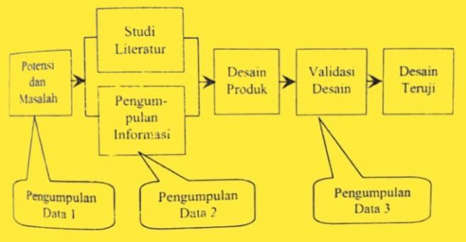
  - Subjek, Objek dan Waktu Penelitian
    - Subjek Penelitian
Subjek dalam penelitian ini adalah Penelaah Ahli Media Pembelajaran adalah Dosen UMN AL- Washliyah, Penelaah Ahli Bahan Ajar adalah Dosen UMN AL- Washliyah, dan respon uji coba produk kepada guru kelas IV SD Negeri 106178 Desa Baru.
    - Objek
Objek dalam penelitian ini adalah Bahan Ajar Interaktif Berbantuan AI Pada pembelajaran matematika di kelas IV SD.
    - Waktu Penelitian
Waktu dalam penelitian ini akan dilakukan pada saat semester genap tahun ajaran 2024/2025
  - Prosedur Penelitian Pengembangan
Prosedur ini menggunakan prosedur penelitian pengembangan yang menghasilkan Bahan Ajar. Prosedur penelitian dan pengembangan pada level 1.
Adapun langkah-langkah prosedur pengembangan bahan ajar model peneliian pengembangan pada level 1 sebagai berikut:
- Potensi dan Masalah
Penelitian ini berawal dari adanya potensi dan masalah, pentingnya sumber belajar pembelajaran matematika berbasis Ai dengan metode Lattice untuk kelas IV SD. Maka perlu potensi untuk pengembangan bahan ajar matematika berbasis Ai dengan metode Lattice untuk kelas IV SD. Adapun upaya yang akan dilakukan dalam menyelesaikan masalah ini adalah dengan melakukan penyediaan dan penggunaan bahan ajar berbasis Ai dngan menggunakan metode Lattice sehingga memotivasi siswa dalam proses pembelajaran berlangsung, pada tahap ini peneliti menganalisis terkait potensi dan masalah dalam pengunaan bahan ajar di kelas IV SD Negeri 106178 Desa Baru, dengan cara observasi ini didapatkan gambaran, fakta dalam penyelesaian masalah yang mudahkan pengembangan Bahan Ajar. Adapun hal yang dilakukan :
  - Studi Literatur
Tujuan ini dilakukan untuk mengumpulkan data dengan cara membaca dan mengkaji dari berbagai buku ataupun sumber lainnya.
  - Pengumpulan Informasi
Proses kegiatan ini dilakukan untuk mengumpulkan data terhadap informasi yang di dapat dalam tahap studi literatur. Pada tahap ini dilakukan untuk mengumpulkan informasi untuk mendapatkan data yang dapat di ukur.
- Design Produk
Hasil dari tahap ini berupa desain produk baru yang lengkap dengan spesifikasinya, desain ini masih bersifat hipotetik karena efektivitasnya belum terbukti, dan akan diketahui setekah melalui pengujian-pengujian. Berikut ini akan dipaparkan berbagai tahapan diantaranya:
- Menentukan judul bahan ajar
Bahan ajar yang dikembangkan berjudul “pengembangan bahan ajar interaktif berbasis Ai untuk mendorong motivasi siswa pada pembelajaran matematika materi operasi hitung perkalian dengan metode Lattice kelas IV SD.
- Isi bahan ajar
Bahan ajar yang akan dikembangkan membuat konsep, teori, ilustri, membuat gambar-gambar yang menarik perhatian siswa, serta aturan yang dilengkapi soal serta contoh-contoh dari soal
- Menentukan warna dan jenis huruf
Warna dan jenis yang digunakan yaitu warna-warna dan jenis huruf yang jelas dan dapat menarik perhatian siswa, agar siswa tidak mudah bosan dan mudah dipahami.
- Validasi Desain
Validasi desain ini merupakan proses kegiatan untuk menilai rancangan produk yang didiskusikan. Validasi produk dapat dilakukan dengan caramenghadirkan beberapa pakar atau tenaga ahli yang sudah berpengalaman menilai produk yang baru dirancang. Dalam penelitian validasi desain ini yang menilai yaitu validasi oleh ahli seperti dosen dibutuhkan kritik dan saran untuk mengetahui kelebihan dan kekerungan produk serta kelayakannya.
- Desain Teruji
Pada tahap ini dalam peneliti melakukan tahap selanjutnya umtuk memulai proses berikutnya yaitu desain teruji untuk mengumpulkan data yang dapat diukur setelah validasi desain dan mengetahui kelayakan terhadap bahan ajar yang dibuat peneliti terhadap pengembangan bahan ajar berbasis Ai dengan menggunakan metode Lattice terhadap operasi hitung perkalian.
  - Instrumen Penelitian
    - Observasi
Lembar observasi dalam penelitian ini untuk mengamati siswa dalam proses pembelajaran yang berlangsung di kelas dan perubahannya selama menggunakan bahan ajar interaktif sesuai indikator motivasi belajar pada mata pelajaran Matematika Operasi Hitung Perkalian. Tujuan dilakukannya observasi untuk mengetahui perilaku,kebiasaan dan interaksi sosial pada siswa tersebut.
Adapun kisi-kisi lembar observasi tersebut sebagai berikut :
Tabel 3.1 Kisi-kisi Lembar Observasi Motivasi Belajar Siswa
Indikator | Aspek yang diamati
- Terdapat keinginan untuk berhasil | - Menunjukkan semangat dan atusiasme menyelesaikan tugas  - Aktif dalam proses pembelajaran  - Mampu mengerjakan tugas sendiri tanpa bantuan orang lain  - Fokus dan tidak terpengaruh dengan teman
- Memiliki dorongan untuk belajar | - Memiliki rasa ingin tahu yang tinggi  - Menunjukkan minat dan semangat saat mengikuti pembelajaran  - Teribat secara aktif dalam diskusi, bertanya, dan memberikan pendapat  - Selalu bersemangat dalam mengikuti proses pembelajaran
- Punya harapan serta cita-cita | - Siswa memiliki semangat yang tinggi untuk memulai pembelajaran  - Siswa dapat menyebutkan atau menuliskan apa yang ingin dicapai di masa depan  - Siswa memiliki kepercayaan diri untuk meraih cita-cita  - Siswa twkun dan tidak mudah menyerah
- Menghargai proses pembelajaran | - Siswa memiliki kesabaran dalam belajar  - Siswa tidak mudah menyerah dalam kesulitan  - Menggunakan waktu belajar dengan baik dan tidak meremehkan usaha yang telah dilakukan  - Siswa mau meneriman masukan yang diberikan guru
- Terdapat hal yang menerik saat pembelajaran | - Siswa memiliki ketertarikan untuk belajar  - Sering bertanya, berdiskusi, atau memberikan pendapat terkait materi yang dipelajari  - Siswa memilki konsentrasi yang baik dalam proses pembelajaran  - Siswa tidak mengeluh atau merasa bosan dalam belajar
- Terdapat lingkungan belajar yang kondusif | - Siswa memiliki komunikasi yang baik, rasa saling menghormati, dan keterbukaan dalam proses pembelajaran  - Siswa memiliki kenyamanan didalam kelas  - Siswa tidak mudah terpengaruh dari teman lain  - Siswa menjalinhubungan yang baik dengan guru dan teman-temannya  - Siswa saling membantu, bekerja sama, dan tidak ada perilaku bullying atau tindakan yang menggngu pembelajaran

    - Angket (kuensioner)
Dalam penelitian ini angket digunakan untuk mendapatkan data mengenai pengembangan bahan ajar interaktif berbasis Ai untuk mendorong motivasi siswa pada pembelajaran matematika materi operasi hitung perkalian dengan metode Lattice angket ini menggunakan skala Likert (misalnya 1-5) dengan pernyataan positif dan negatif. Aspek yang diukur berupa motivasi belajar, ketekunan, kemandirian, keterlibatan aktif, dan kesenangan dalam belajar.
Adapun kisi-kisi lembar angket sebagai berikut:
Tabel 3.3 kisi-kisi angket motivasi belajar
No | Indikator | Sub-Indikator | Pernyataan |  |  |  |  | Jumlah soal
No | Indikator | Sub-Indikator | 1 | 2 | 3 | 4 | 5 | Jumlah soal
1. | Terdapat keinginan untuk berhasil | - Bersemangat dalam menyelesaikan tugas dan tantangan.  - Tidak mudah menyerah ketika menghadapi kesulitan.  - Menunjukan motivasi belajar yang tinggi. |  |  |  |  |  | 3
2. | Memiliki dorongsn untuk belajar | - Menunjukkan rasa ingin tahu yang tinggi.  - Sering bertanya atau mencari tahu  - Bersemangat dalam mengikuti proses pembelajaran.  - Tidak merasa terbebani atau malas dalam belajar. |  |  |  |  |  | 4
3. | Punya harapan serta cita-cita | - Memiliki harapan dan impian yang ingin dicapai di masa depan.  - Menunjukkan motivasi dalam mengejar cita-cita.  - Tidak mudah menyerah meskipun menghadapi tantangan atau kegagalan.  - Menerima masukan dan dorongan dari lingkungan sekitar. |  |  |  |  |  | 4
4. | Menghargai proses pembelajaran | - Menunjukkan kesabaran dalam belajar  - Berusaha menyelesaikan tugas dengan usaha sendiri  - Tidak musah menyerah saat menghadapi kesulitan dalam memahami materi. |  |  |  |  |  | 3
5. | Terdapat hal yang menarik saat pembelajaran | - Terlihat bersemangat saat mengikuti pelajaran di kelas.  - Fokus dan tidak mudah bosan dalam pembelajaran aktif.  - Berpartisipasi dalam kegiatan pembelajaran.  - Terlibat dalam aktivitas kelompok dengan semangat dan kerja sama. |  |  |  |  |  | 4
6. | Terdapat lingkungan belajar yang kondusif | - Ruang kelas bersih, rapi, dan memiliki pencahayaan serta ventilasi yang baik.  - Guru dan siswa mematuhi aturan kelas untuk menciptakan suasana belajar yang tertib. |  |  |  |  |  | 2

    - Instrumen Validasi Bahan Ajar Dengan Metode Lattice
- Kisi-kisi angket validasi ahli
Pada penelitian ini presntase kelayakan bahan ajar akan dihitung untuk tiga evaluator antara lain: ahli materi ahli bahan ajar dan ahli bahasa.
- Lembar validasi Ahli Materi
Validasi ahli materi bertujuan untuk memperoleh data yang digunakan untuk mengetahui kelayakan materi pada bahan ajar berbasis masalah yang dikembangkan. Adapun kisi-kisi penilaian validasi ahli materi dapat di lihat pada tabel di bawah ini:

Tabel 3.4 kisi-kisi Lembar Penilaian Validasi Ahli Materi
No | Aspek Yang Di Nilai | Indikator | No Butir Pernyataan
1. | Kelayakan Isi | 1.Kesesuaian dengan tujuan pembelajaran  2.Kesesuaian materi dengan kurikulum  3.Kesesuaian gambar/warna terhadap materi  4. Desain tampilan gambar yang menarik | 1,2,3 dan 4
2. | Usabilitas | 1. Bahan Ajar pembelajaran menggunakan Metode Lattice dapat memberikan kemudahan dalam pemahaman siswa  2. Kemudahan Pengoprasian | 1 dan 2
3. | Komunikasi Visual | 1. Komunikatif  2.Sederhana dan Memikat  3.Audio dan Visual | 1,2 dan 3
Wahono(2006) in Software Engineering
- Kisi-kisi validasi ahli bahan ajar
Validasi ahli bahan ajar bertujuan untuk memperoleh data yang digunakan untuk mengetahui kelayakan bahan ajar berbasis yang dikembangkan. Adapun kisi-kisi penilaian validasi ahli bahan ajar dapat dilihat di bawah ini:
Tabel 3.5 kisi-kisi Lembar Validasi Ahli Bahan Ajar
No | Aspek Penilaian | Pernyataan | Jumlah Butir Soal
1. | Kefektifan Dan Efesien | 1. Kesesuaian huruf dengan kesesuaian siswa.  2.Tata letak gambar sudah tersusun secara sistematis  3.Kejelasan ilstrasi gambar terhadap materi  4.Kejelasan tampilan bahasa indonesia  5. Memberikan kesan yang menyenangkan dalam pembelajaran Matematika  5.Memotivasi siswa dalam belajar | 1,2,3,4,5 dan 6
Nilda Duriyatul Izza (2022)

  - Teknik Pengumpulan Data
Teknik pengumpulan data pada penelitian ini dengan prosedur yang akan dilaksanakan sebagai berikut:
- Observasi
Observasi yaitu pengumpulan data dengan melakuakan pengamatan terhadap perilaku subjek yang akan atau sedang diteliti. Kemudian dilakukan pencatatan tentang apa yang sedang diamati sesuai indikator yang telah dibuat peneliti..
- Angket
Angket yang digunakanpada penelitian ini yaitu angket berupa pernyataan-pernyataan untuk mengetahui motivasi belajar siswa terkait proses pembelajaran yang nantinya akan dilaksanakan.
- Dokumentasi
Dokumentasi merupakan catatan peristia yang sudah berlalu.dokumentasi bisa berbentuk tulisan, gambar, atau karya-karya monument dari seseorang. Teknik ini digunakan peneliti untuk mendapatkan data tentang keadaan sekolah, siswa dan sebagai bukti untuk mendukung penelitian.
  - Teknik Analisis Data
Analisis data angket dan penilaian dilakukan dengan untuk mengetahui tingkat kevalidan, kemenarikan dan keefektifan dari bahan ajar berbasis projeck yang dikembangkan, Instrumen penilaian validasi produk berbentuk angket yang berisikan butir pertanyaan dan skor pilihan. Penilaian validasi pada penelitian ini berpedoman pada skala likert yang berkisar antara 1 sampai 5. Adapun rumus yang digunakan sebagai berikut:
$P=\frac{F}{N}$ x 100%
Keterangan :
P : Nilai Akhir
F : Jumlah skor yang diperoleh
N : Jumlah skor maksimal
Keriteria skor penilaian yang dilakukan oleh penelaah ahli pada angket validasi terhadap bahan ajar berbasis projeck yang dikembangkan dapat dilihat pada tabel berikut:

Tabel 3.6 Skala Likert Kriteria Penilaian
Skor | Keriteria
5 | Sangat Layak
4 | Layak
3 | Cukup Layak
2 | Kurang Layak
1 | Tidak Layak
Sugiono(2018)
Adapun keriteria skor penilaian kelayakan bahan ajar yang menggunakan kategori penilaian pada tabel berikut:
Tabel 3.7 Klasifikasi Kelayakan Bahan Ajar Metode Lattice
Presentase Skor | Kategori
81% - 100% | Sangat Layak
61% - 80% | Layak
41% - 60% | Cukup
21% - 40% | Kurang Layak
0% - 20% | Tidak layak
Modifikasi Utami dkk, (2021)
BAB IV
HASIL DAN PEMBAHASAN
- Hasil Penelitian
Bab ini menjelaskan proses penelitian dan pengembangan bahan ajar berbasis AI pada pembelajaran matematika operasi hitung perkalian kelas IV Sd. Berdasarkan pada tahap-tahap pengembangan yang dijelaskan pada BAB III, bahwa peneliti menggunakan model Sugiono ( Richey and Klein : 2009 ) pengembangan hanya pada level 1 yaitu : tahap Potensi dan Masalah, tahap Desain Produk, tahap Validasi Desain, tahap Desain Teruji. Adapun hasil dari setiap tahap pengembangan media pemnbelajaran tersebut dapat diuraikan berikut ini :
- Pembahasan Hasil Penelitian
4.2.1 Hasil Langkah Potensi dan Masalah
Tahap ini merupakan langkah awal dalam pengembangan multimedia ini. Dalam penelitian tahap perencanaan terdiri dari:
- Identifikasi Masalah
Pada tahap ini adalah tahap melihat potensi masalah. Pada tahap ini dilakukan observasi lapangan dan diskusi bersama guru kemudian mencari pemecahan masalah.
- Identifikasi kebutuhan
Pada analisis kebutuhan dilakukan beberapa hal, yaitu:
- Pengajian materi bahan ajar, pada tahap ini meliouti menentukan tujuan pengembangan, identifikasi silabus, memilih cakupan materi,
dan sasaran produk serta hal lain yang berkaitan dengan persiapan pengembangan produk.
- Pengkajian alat pembuat bahan ajar, pada tahap ini dilakukan pengkajian alat pengembangan yang berupa perangkat lunak yang akan digunakan untuk mengembangkan bahan ajar.
- Analisis spesifikasi, pada tahap ini meliputi syarat-syarat perangkat yang dapat digunakan untuk menjalllankan bahan ajar yang akan dikembangkan
4.2.2 Hasil Tahap Mengumpulkan Informasi
Pada tahap ini akan dilakukan pengumpulan bahan-bahan yang dibutuhkan selama proses penelitian. Bahan-bahan tersebut meliputi perangkat keras, perangkat lunak, dan perangkat pembelajaran yang diperlukan.
    - Hasil Tahap Desain Produk
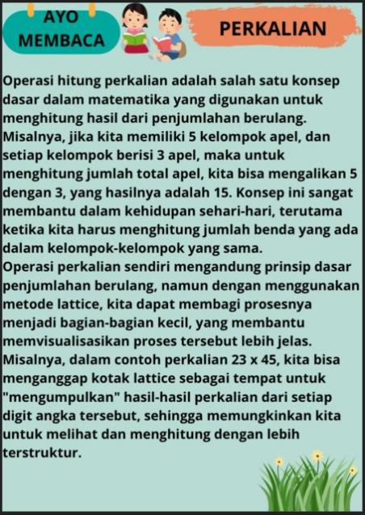
Gambar 4.1 Desain Produk
Tahap ini merupakan perencanaan dan pembuatan buku ajar animasi pembelajaran. Berdasarkan data yang telah diperoleh dari tahap analisis kemudian dilakukan proses kegiatan desain bahan ajar pembelajaran. Bahan ajar pembelajaran yang dibuat berupa buku animasi kartun. Dalam mengembangkan bahan ajar ada tahapan-tahapan untuk menghasilkan bahan ajar animasi kartun, diantaranya yaitu:
- Mengumpulkan Sumber Ajar
Setelah analisis kebutuhan lengkap dan jelas maka tahap selanjutnya yaitu mengumpulkan sumber referensi yang menunjang pengembangan bahan ajar. Sumber referensi yang untuk pengembangan bahan ajar pembelajaran dan pembelajaran matematika sedangkan untuk materi didapat dari :
- Buku guru dan buku siswa kelas IV SD, matematika Buku tematik terpadu kurikulum Merdeka 2016 (Revisi 20170. Jakarta : Kementerian Pendidikan dan Kebudayaan.
- Dan berbagai jenis AI yang digunakan seperti Gemini Ai dan Chatgpt.
- Meletakkan Garis Besar Isi Bahan Ajar
GBIM ialah petunjuk yang dijadikan sebagai pedoman dalam menulis isi naskah. GBIM dibuat untuk mengacu analisis kebutuhan. GBIM berisi kompetensi dasar, indikator dan gambar dari desain maupun tampilan bagian dalam buku ajar yang disesuaikan dengan materi pada matematika.
- Menyusun Peta Materi
Adalah alur materi yang ada pada buku ajar tersebut. Peta materi bertujuan agar materi yang dimasukkan di dalam buku ajar dengan sumber belajar yang dipelajari. Maka dari itu siswa dapat lebih mudah memahami materi yang ada pada buku ajar yang akan diterapkan.
- Penyusunan Naskah
Penyusunan naskah adalah tahap sebelum masuk pada tahap produksi. Naskah yang ada dalam pengembangan bahan ajar ini sama dengan naskah media buku ajar yang terdiri dari keterangan materi ,tampilan desain buku ajar, keterangan yang disajikan dalam buku ajar. Isi dari naskah tersebut adalah rancangan awal desain produk yang akan dibuat nantinya.
    - Hasil Tahap Validasi Desain
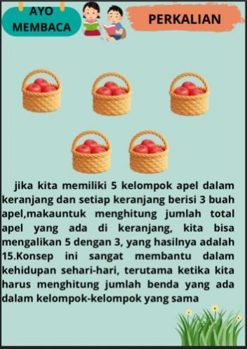
Gambar 4.2 Validasi Desain (Setelah Validasi)

Validasi adalah tahap yang digunakan untuk melihat valid atau tidaknya bahan ajar pembelajaran yang telah dikembangkan sebagai media dalam proses pembelajaran. Pada tahap ini, peneliti melakukan validasi oleh expert review antara lain 1 ahli media dan 1 ahli materi yang telah ditetapkan bertujuan untuk mengetahui kelebihan dan kekurangan bahan ajar serta validasi pada bahan ajar media yang telah dikembangkan sesuai dengan saran ahli. Media bahan ajar divalidasi oleh 2 validator, berikut daftar validator yang memvalidasi bahan ajar media pembelajaran berbasis AI pada penelitian ini :
- Siti Khoriyah ( validator ahli media )
- Drs.Hidayat,M.Ed (validator ahli materi)
- Validasi Ahli Media
- Validasi ahli Media Matematika
Pada validasi media dilakukan oleh ahli media yaitu hasil penilaian dapat dilihat pada tabel berikut ini :
Tabel 4.1 Hasil Penilaian Angket Validasi Ahli Media
No | Aspek Penilaian | Pernyataan | Penilaian
No | Aspek Penilaian | Pernyataan | 1 | 2 | 3 | 4 | 5
1. | Pewarnaan  (colour) | - Kombinasi warna bahan ajar menarik |  |  |  |  | √
1. | Pewarnaan  (colour) | - Warna tidak menganggu materi |  |  |  |  | √
2. | Pemakaian Kata Atau Bahasa  (Teks Layout) | -Bahasa yang digunakan mudah di pahami |  |  |  | √
2. | Pemakaian Kata Atau Bahasa  (Teks Layout) | -Bahasa yang digunakan seseuai EYD |  |  |  | √
2. | Pemakaian Kata Atau Bahasa  (Teks Layout) | -Bahasa yang digunakan konsisten |  |  |  | √
3. | Grafis  (Graphics) | -Ukuran font pada bahan ajar jelas |  |  |  |  | √
3. | Grafis  (Graphics) | -Desain tampilan original |  |  |  | √
3. | Grafis  (Graphics) | -Penyajian mudah dipahami dan materi pada bahan ajar jelas |  |  |  | √
3. | Grafis  (Graphics) | -Tampilan media yang menarik |  |  |  |  | √
4. | Desain  (interface) | -Bahan ajar dapat digunakan sebagai alternatif pembelajaran |  |  |  | √
4. | Desain  (interface) | -Bahan ajar kuat dan tidak mudah rusak |  |  |  |  | √
 | Desain  (interface) | -Bahan ajar mudah dan aman digunakan |  |  |  |  | √
Jumlah total maksimum |  |  | 60
Jumlah total skor yang diperoleh |  |  | 54
Presentase |  |  | 90%
Tingkat presentase |  |  | 80-100%
Kriteria |  |  | Sangat Layak

Tabel 4.1 diatas merupakan hasil penilaian aspek media oleh ahli media terhadap buku ajar berbasis AI pada validasi ini peneliti memperoleh nilai sebesar 90% dengan kategori sangat layak. Namun setelah memeriksa buku ajar berbasis AI yang dikembangkan oleh validator memberikan komentar dan juga saran. Setelah itu komentar dan saran tersebut antara lain yaitu untuk penambahan warna di setiap buku ajar tersebut
- Validasi Ahli Materi
- Validasi Ahli Materi Matematika
Pada validasi materi ini yang dilakukan oleh ahli materi yaitu Bapak Drs.Hidayat, M. Ed. Ahli materi ini memberikan penilaian terhadap aspek isi maupun materi. Hasil penilaian aspek isi maupun materi dapat dilihat paada tabel berikut ini:
Tabel 4.2 Hasil Penilaian Angket Validasi Ahli Materi
No | Aspek Penilaian | Penilaian
No | Aspek Penilaian | 1 | 2 | 3 | 4 | 5
1. | Kesesuaian isi materi dengan tujuan pembelajaran |  |  |  |  | √
2. | Kesesuaian materi pembelajaran dengan tujuan yang akan di capai |  |  |  |  | √
3. | Kelengkapan materi dalam penyajian materi |  |  |  | √
4. | Kejelasan dan tujuan pembelajaran |  |  |  |  | √
5. | Kemaknaan dalam materi pembelajaran |  |  |  | √
6. | Pemberian minat untuk siswa |  |  |  | √
7. | Urutan materi dalam pembelajaran |  |  |  | √
8. | Kesesuaian materi dengan kebutuhan mengajar |  |  |  | √
9. | Kemaknaan dalam materi pembelajaran |  |  |  |  | √
10. | Kebenaran materi dengan cerita yang disajikan. |  |  |  | √
 | Jumlah total maksimum | 50
 | Jumlah total skor yang diperoleh | 44
 | Presentase | 88%
 | Tingkat Presentase | 80-100%
 | Kriteria | Sangat Layak

Tabel 4.2 diatas ialah hasil dari penilaian aspek isi maupun materi pada buku ajar berbasis AI pada validasi. Peneliti memperoleh nilai presentasi yang dapat dikategorikan dengan sangat layak. Dapat disimpulkan bahwa bahan ajar berbasis AI yang dikembangkan sudah sangat layak untuk digunakan sebagai media pembelajaran.
- Uji Lembar Observasi Guru
Pada tahap penerapan bahan ajar berbasis Ai dengan perkalian Lattice yang telah dikembangkan lalu di terapkan dalam proses pembelajaran dikelas IV dengan jumlah 20 peserta didik dengan 25 butir pernyataan. Memperoleh nilai 84% dalam melakukan observasi guru dalam penerapan buku ajar animasi berbasi ai perkalian Lattice di kelas IV.
- Uji Motivasi Belajar Siswa
Pada tahap penerapan bahan ajar berbasis Ai dengan perkalian Lattice yang telah dikembangkan lalu di terapkan dalam proses pembelajaran perkalian Lattice dikelas IV dengan jumlah 20 peserta didik dengan 20 butir pernyataan. Sebelum melakukan penerapan buku ajar animasi berbasi ai metode Lattice di kelas IV, peneliti melakukan uji motivasi belajar siswa setelah melakukan observasi lalu melakukan uji hasil motivasi belajar siswa.

Tabel 4.3 Motivasi Belajar Siswa
PESERTA DIDIK | NO ITEM |  |  |  |  |  |  |  |  |  |  |  |  |  |  |  |  |  |  |  | JUMLAH
PESERTA DIDIK | 1 | 2 | 3 | 4 | 5 | 6 | 7 | 8 | 9 | 10 | 11 | 12 | 13 | 14 | 15 | 16 | 17 | 18 | 18 | 20 | JUMLAH
1 | 3 | 2 | 3 | 3 | 5 | 3 | 2 | 4 | 5 | 2 | 3 | 4 | 3 | 4 | 3 | 3 | 3 | 4 | 3 | 5 | 67
2 | 3 | 3 | 3 | 4 | 4 | 3 | 3 | 4 | 3 | 2 | 5 | 4 | 3 | 5 | 4 | 3 | 5 | 3 | 4 | 4 | 72
3 | 3 | 3 | 4 | 4 | 4 | 4 | 3 | 4 | 3 | 2 | 5 | 4 | 4 | 5 | 3 | 3 | 5 | 4 | 4 | 5 | 76
4 | 3 | 3 | 4 | 4 | 3 | 3 | 3 | 4 | 3 | 2 | 5 | 4 | 4 | 5 | 4 | 3 | 5 | 5 | 5 | 4 | 76
5 | 4 | 3 | 4 | 4 | 3 | 5 | 3 | 4 | 4 | 2 | 4 | 3 | 5 | 5 | 4 | 3 | 4 | 4 | 5 | 4 | 77
6 | 4 | 3 | 3 | 3 | 3 | 5 | 3 | 4 | 4 | 3 | 4 | 3 | 5 | 4 | 5 | 3 | 4 | 3 | 5 | 4 | 75
7 | 2 | 3 | 3 | 3 | 4 | 5 | 5 | 3 | 4 | 3 | 4 | 3 | 4 | 4 | 5 | 4 | 4 | 4 | 4 | 2 | 73
8 | 3 | 4 | 3 | 3 | 2 | 5 | 3 | 3 | 4 | 3 | 4 | 4 | 4 | 5 | 5 | 4 | 5 | 4 | 4 | 3 | 75
9 | 2 | 4 | 4 | 4 | 2 | 4 | 3 | 4 | 5 | 5 | 3 | 5 | 3 | 5 | 3 | 4 | 5 | 5 | 3 | 4 | 77
10 | 3 | 4 | 2 | 4 | 3 | 4 | 3 | 4 | 5 | 3 | 5 | 3 | 3 | 5 | 3 | 4 | 3 | 5 | 3 | 4 | 73
11 | 2 | 4 | 2 | 4 | 3 | 3 | 3 | 2 | 5 | 4 | 5 | 4 | 4 | 3 | 3 | 4 | 4 | 4 | 2 | 3 | 68
12 | 3 | 3 | 3 | 5 | 3 | 3 | 4 | 4 | 3 | 4 | 3 | 5 | 3 | 3 | 4 | 4 | 4 | 4 | 2 | 3 | 70
13 | 4 | 3 | 3 | 5 | 3 | 3 | 4 | 2 | 3 | 4 | 4 | 5 | 3 | 3 | 4 | 4 | 4 | 3 | 4 | 4 | 72
14 | 4 | 3 | 4 | 3 | 3 | 3 | 4 | 4 | 3 | 4 | 4 | 5 | 3 | 4 | 4 | 5 | 5 | 3 | 4 | 4 | 76
15 | 3 | 2 | 4 | 3 | 4 | 4 | 4 | 3 | 4 | 4 | 2 | 5 | 3 | 4 | 3 | 5 | 5 | 2 | 5 | 5 | 74
16 | 3 | 2 | 4 | 4 | 4 | 4 | 4 | 3 | 4 | 4 | 4 | 4 | 3 | 5 | 4 | 5 | 3 | 3 | 5 | 5 | 77
17 | 4 | 3 | 4 | 4 | 4 | 4 | 4 | 3 | 4 | 4 | 3 | 4 | 4 | 5 | 3 | 5 | 3 | 3 | 5 | 4 | 77
18 | 4 | 2 | 4 | 4 | 3 | 3 | 4 | 4 | 2 | 4 | 3 | 4 | 4 | 4 | 3 | 5 | 3 | 3 | 5 | 4 | 72
19 | 3 | 2 | 3 | 3 | 3 | 3 | 3 | 4 | 4 | 4 | 5 | 5 | 3 | 4 | 4 | 3 | 5 | 4 | 5 | 3 | 73
20 | 3 | 3 | 3 | 3 | 3 | 2 | 3 | 4 | 3 | 3 | 3 | 3 | 3 | 3 | 3 | 3 | 5 | 4 | 3 | 3 | 63
JUMLAH | 63 | 59 | 67 | 74 | 66 | 73 | 68 | 71 | 75 | 66 | 78 | 81 | 71 | 85 | 74 | 77 | 84 | 74 | 80 | 77 | 1463
$\frac{1463}{2000}x 100=73,15\%$

  - Pembahasan
    - Pengembangan Bahan Ajar Untuk Mendorong Motivasi Siswa
Berdasarkan hasil analisis ini menunjukkan bahwa pengembangan bahan ajar intraktif memiliki pengaruh positif dan signifikan terhadap pembelajaran matematika di kelas IV Sd. Ini menggambarkan semakin tinggi motivasi siswa dalam pembelajaran dengan menggunakan bahan ajar interaktif Motivasi belajar merupakan faktor penting yang memengaruhi keberhasilan siswa dalam proses pembelajaran. Menurut Sardiman (2018:75), motivasi belajar adalah keseluruhan daya penggerak di dalam diri siswa yang menimbulkan kegiatan belajar, menjamin kelangsungan kegiatan belajar, dan memberikan arah pada kegiatan belajar sehingga tujuan yang dikehendaki dapat tercapai. Artinya, tanpa adanya motivasi yang kuat, proses belajar tidak akan berjalan optimal karena motivasi menjadi sumber energi dan penggerak bagi siswa untuk mencapai prestasi yang diinginkan
Pendidikan merupakan hal terpenting disetiap negara, negara yang ingin maju akan menempatkan pendidikan dalam prioritas utama yang harus diperhatikan. Pendidikan di Indonesia senantiasa menghadapi beberapa masalah setiap tahapnya. Faktor-faktor pendukung dalam pendidikan perlu dibenahi demi menunjang kualitas pendidikan di Negara ini. Selain guru, kurikulum, dan metode yang digunakan, faktor lain seperti media pembelajaran juga harus diperhatikan. Penggunaan media pembelajaran dapat menarik perhatian peserta didik terhadap pelajaran yang sedang berlangsung, sehingga media dapat dimanfaatkan untuk meningkatkan hasil belajar siswa karena media pembelajaran menghindarkan kebosanan dan kejenuhan peserta didik untuk belajar, serta dapat menciptakan suasana didalam kelas menjadi menyenangkan. Pembelajaran ekonomi merupakan salah satu pelajaran yang lebih banyak teori daripada pelajaran yang lain, sehingga akan lebih efektif jika menggunakan media pembelajaran yang menarik

    - Kelayakan bahan ajar untuk mendorong motivasi siswa dengan metode Lattice
Berdasarkan hasil pengujian dari kelayakan bahan ajar interktif, dari jawaban para validator yang di buat peneliti melakukan validasi oleh expert review antara lain ahli media dan ahli materi yang telah ditetapkan untuk mengetahui kelayakan bahan ajar yang di buat peneliti, uji kelayakan bahan ajar. Berdasarkan hasil perhitungan yang telah dilakukan, maka diperoleh nilai untuk kelayakan bahan ajar sebesar 90 % dengan kategori yang sangat layak dan kelayakan materi memperoleh hasil dari validator 88 % memperoleh nilai presentase yang dapat dikategorikan dengan sangat layak. Hal ini menunjukkan bahwa kelayakan bahan ajar interaktif yang dikembangkan sudah sangat layak untuk digunakan sebagai media pembelajaran.
    - Respon siswa pada bahan ajar interaktif
Hasil uji motivasi belajar siswa berdasarkan hasil pengisian angket motivasi belajar siswa yang terdiri dari 20 butir pernyataan dengan skala Likert 1-4, diperoleh gambaran umum mengenai tingkat motivasi belajar siswa. Skor total motivasi belajar dari 20 peserta didik menunjukkan bahwa nilai tertinggi adalah 77, nilai terendah, dan jumlah keseluruhan skor mencapai 14632. rata-rata skor motivasi belajar siswa sebesar 73,15 yang termasuk dalam katagori “tinggi” temuan ini menggambarkan bahwa secara umum siswa memiliki dorongan dan lebih termotivasi belajar siswa yang baik dalam mengikuti pembelajaran pada mata pembelajaran Matematika materi Perkalian menggunakan metode Lattice. Menunjukkan antusiasme yang cukup tinggi dalam memahami materi, mengerjakan tugas, serta mengikuti kegiatan pembelajaran baik secara individu maupun kelompok dengan metode Lattice, berpartisipasi aktif dalam pembelajaran, namun juga merasa terdorong karena dukungan guru, suasana kelas yang kondusif, serta penghargaan atas hasil belajar yang baik.Selain itu, tingginya motivasi belajar juga terlihat dari antusiasme siswa dalam mengikuti pembelajaran Matematika pada materi perkalian dengan metode Lattice . Mereka menunjukkan rasa ingin tahu terhadap metode yang digunakanya. Menurut Slameto (2017:57), motivasi belajar dapat tumbuh apabila pembelajaran disajikan dengan menarik, sesuai kebutuhan siswa, dan memberikan tantangan yang dapat memunculkan rasa puas ketika berhasil. Hasil penelitian ini mendukung pendapat tersebut karena kegiatan pembelajaran Matematika yang melibatkan aktivitas langsung dan diskusi kelompok terbukti dapat menumbuhkan motivasi siswa.

BAB V
KESIMPULAN DAN SARAN
5.1 Kesimpulan
Berdasarkan hasil dari penelitian yang telah dilakukan dapat disimpulkan sebagai berikut:
- Bahan pembelajaran yang dihasilkan adalah buku animasi berbasis Ai dengan metode Lattice pada pembelajaran matematika
- Pengembangan buku animasi berbasis AI dengan metode Lattice pada matematika pembelajaran operasi hitung perkalian model pengembangan menurut Sugiono.
- Kualitas buku animasi berbasis AI berdasarkan aspek kelayakan dan keefektifan adalah sebagai berikut :
- Kualitas buku ajar animasi berbasis AI dengan metode Lattice pada aspek kelayakan dilihat berdasarkan ahli media, ahli materi, dan ahli pembelajaran. Hasil validasi dari ahli media memperoleh presentase rata-rata sebesar 90%, , ahli materi memperoleh presentase rata-rata sebesar 88% , dan untuk lembar observasi guru kelas IV memperoleh presentase rata-rata sebesar 84% dan dinyatakan baik, dan untuk uji motivasi belajar siswa memperoleh nilai 73,15%. Berdasarkan hasil yang diperoleh tersebut, maka buku ajar animasi berbasis AI dengan perkalian Lattice dinyatakan layak.
- Kualitas buku ajar animasi berbasis AI, hasil tes motivasi belajar siswa yang telah diberikan kepada siswa kelas IV SD Negeri 106178 Desa

Baru dari minat belajar terhadap buku ajar animasi berbasis AI memperoleh persentase keefektifan 84 % dari 25 butir instrumen angket yang disebar kepada 20 peserta didik. Dengan hasil persentase untuk mencapai kategori layak.
5.2 Saran
Berdasarakan pengembangan dan kesimpulan yang telah dibahas sebelumnya, peneliti menyarankan agar bahan ajar dalam pembelajaran berbasis AI dengan menggunakan metode Lattice lebih lanjut sebagai berikut :
- Buku animasi berbasis Ai dengan metode Lattice ini perlu dikembangkan lagi dalam hal materi operasi hitung perkalian Lattice.
- Pada penelitian selanjutnya, sebaiknya pengimpelementasian buku ajar animasi berbasis AI dengan pada operasi hitung perkalian Lattice yang dikembangkan ini tidak hanya disatu sekolah saja, namun lebih dari satu sekolah agar pemanfaatan buku ajar animasi berbasis AI dengan perkalian Lattice yang dikembangkan dapat digunakan secara luas.
- Pada penelitian pengembangan selanjutnya, diharapkan dapat mengembangkan buku ajar animasi berbasis AI dengan kreasi dan variasi yang lebih menarik lagi.
- Peneliti berharap guru juga dapat mengembangkan buku ajar animasi berbasis AI pada operasi hitung perkalian sesuai dengan kebutuhan siswa dalam pembelajaran matematika pada operasi hitung perkalian.

DAFTAR PUSTAKA
Al Washliyah, N. PENGEMBANGAN BAHAN AJAR MATEMATIKA KELAS V SD MENGGUNAKAN MODEL RME TERHADAP MOTIVASI BELAJAR SISWA Ahmad landong, supriyono, widia angraini br purba, Fanny alisha mrp, yuri ihza lazuardi.

Anggraini, W., & Hidayat. (2023). Pengembangan Bahan Ajar Berbasis Problem Based Learning Pada Materi KPK dan FPB di Kelas V SD. Jurnal Inovasi Penelitian, 919-930.

Arianto, A. (2016). Upaya meningkatkan hasil belajar matematika pada operasi perkalian dengan metode Lattice di SD Negeri 101891 Simpang Penara Kecamatan Tanjung Morawa Kabupaten Deli Serdang (Doctoral dissertation, IAIN Padangsidimpuan).

Arsyad, A. (2011). Media pembelajaran.

Dewi, D. F. (2022). Penerapan model investigasi kelompok meningkatkan hasil belajar siswa pada tema indahnya keragaman di negeriku kelas IV SD. Jurnal Pendidikan Dan Pembelajaran Terpadu, 4(1), 83-93.
Dinda Yarshal. 2015. Penerapan Model Problem Based Learning (PBL) Dalam Meningkatkan Aktivitas dan Hasil Belajar PPKn Pada Siswa Kelas IV MIN Medan Tahun 2014/2015.Jurnal TEMATIK. Program Studi Pendidikan Pascasarjana UNIMED Vol.5 No. 1.
Fatmala, F. W., Muzaki, A., & Pujilestari, P. (2019). Pengaruh Penerapan Lattice Multiplication Method Untuk Mengatasi Kesulitan Menyelesaikan Operasi Perkalian. Media Pendidikan Matematika, 6(2), 68-78.

Firdaus, C. C., Mauludyana, B. G., & Purwanti, K. N. (2020). Faktor-Faktor yang Mempengaruhi Motivasi Belajar di SD Negeri Curug Kulon 2 Kabupaten Tangerang. PENSA, 2(1), 43-52.

Galuh , N., Tono, K., & Nuddin, Z. (2013). Peningkatan Motivasi Belajar Menggunakan Multimedia Pada Pembelajaran Ipa Kelas V SDN 30 Pontianak Selatan. (Skripsi). FKIP, Universitas Tanjungpura Pontianak
Geometri. Jurusan Pendidikan Matematika, 15-19.
Habibah, N., & Napitupulu, S. (2021). Pengaruh Media Powerpoint Fitur Hyperlink Terhadap Hasil Belajar Matematika Siswa Pada Materi Bangun Datar Kelas III SD Negeri 101771 Tembung. Invention: Journal Research and Education Studies, 57-63.

Habsy, B. A., Christian, J. S., & Unaisah, U. (2024). Memahami Teori Pembelajaran Kognitif dan Konstruktivisme serta Penerapannya. TSAQOFAH, 4(1), 308-325.

Halim, R., Sukardi, S., & Endang Tri, P. (2022). Faktor-Faktor Yang Mempengaruhi Motivasi Belajar Siswa Sma Al-Hikmah Pulo Gadung, Jakarta Timur Selama Pandemi Covid-19. Jurnal Ekonomi dan Industri Krisnadwipay ana e, 23(2)..

Hidayat, & Siti, K. (2018). Pengembangan Desain Didaktis Pada Pembelajaran
Hidayat, M., Amintarti, S., & Rezeki, A. (2023). Pengembangan Booklet Jenis Tumbuhan Sumber Pakan Bekantan Di Kawasan Stasiun Riset Pulau Curiak. JUPEIS: Jurnal Pendidikan dan Ilmu Sosial, 2(1), 85-91.

Ilyasa, D. (2023). Upaya Guru PAI Dalam Meningkatkan Motivasi Belajar Peserta Didik Di Madrasah Diniyah Takmilyah Awaliyah (MDTA) Al Hidayah (Doctoral dissertation, Sekolah Tinggi Agama Islam Darul Falah Cihampelas Bandung Barat).

Kartika, A. G., & Sujarwo, S. (2023). Pengembangan Media Pembelajaran Komik Digital Bernuansa Budaya Jawa Pada Materi Geometri. Jurnal Penelitian Pendidikan MIPA, 8(1), 9-18.
Kepada Masyarakat (AJPKM) Volume, No 2, 2024.

Kresnadi, H. (2015). Peningkatan Hasil Belajar Matematika dengan Metode Lattice di Kelas III Sekolah Dasar. Jurnal Pendidikan dan Pembelajaran Khatulistiwa (JPPK), 4(1).

Landong, A. (2024). PENGEMBANGAN MEDIA PEMBELAJARAN MINIATUR 3D DALAM MENINGKATKAN KEAKTIFAN SISWA PADA PEMBELAJARAN TEMATIK TEMA 1 PERTUMBUHAN DAN PERKEMBANGAN MAKHLUK HIDUP KELAS III SDN 060925 MEDAN AMPLAS. Pendas: Jurnal Ilmiah Pendidikan Dasar, 9(2), 4291-4301.
Lestari, D. D., & Fadlan, M. N. (2024). PENGEMBANGAN MEDIA PEMBELAJARAN BERBANTUAN APLIKASI POWTOON UNTUK MENINGKATKAN KEMAMPUAN MENGEJA PERMULAAN PADA PESERTA DIDIK KELAS 1 SDN 104245 TUMPATAN. INDOPEDIA (Jurnal Inovasi Pembelajaran dan Pendidikan), 2(3), 893-902.
Lestari, I. (2018). Pengembangan bahan ajar matematika dengan memanfaatkan GeoGebra untuk meningkatkan pemahaman konsep. GAUSS: Jurnal Pendidikan Matematika, 1(1), 26-36.

Marhadi, S. N. L., Agustang, K., Upuolat, H., Alting, N. A., & Hasan, R. (2023). Analisis Jenis-jenis Bahan Ajar dalam Proses Pembelajaran. Amanah Ilmu: Jurnal Kependidikan Islam, 3(2), 67-74.

Matematika Di UPT SD NEGERI 064982 MEDAN. Amaliah: Jurnal Pengabdian

Maulana, I. M., Yaswinda, Y., & Nasution, N. (2020). Pengenalan konsep perkalian menggunakan media rak telur rainbow pada anak usia dini. Jurnal Obsesi: Jurnal Pendidikan Anak Usia Dini, 4(2), 512-519.

Moh. Miftahul Arifin, M.Pd.I. MOTIVASI dalam Pendidikan April . (2023).

Mujib, A., & Suparingga, E. PERKALIAN MODEL LATIS SEBAGAI ALTERNATIF MENGATASI KESULITAN SISWA DALAM OPERASI PERKALIAN BILANGAN ASLI. Alamat Penerbit/Redaksi, 4080.

Novi Mayasari, M.Pd & Dr.Johar Alimuddin, M.Pd Strategi Meningkatkan Motivasi Belajar Siswa Januari (2023)..

Nurafni, A., Pujiastuti, H., & Mutaqin, A. (2020). Pengembangan bahan ajar trigonometri berbasis kearifan lokal. Journal of Medives: Journal of Mathematics Education IKIP Veteran Semarang, 4(1), 71-80.

Nurhairunnisah, N., & Sujarwo, S. (2018). Bahan ajar interaktif untuk meningkatkan pemahaman konsep Matematika pada siswa SMA kelas X. sJurnal Inovasi Teknologi Pendidikan, 5(2), 192-203.

Putri, D. P., & Sukmawarti. (2022). Pengembangan Bahan Ajar Berbasis Permainan Tradisional Jawa Untuk Pemahaman Konsep Bangun Datar. Jurnal Penelitian Pendidikan MIPA, 6(2), 43-51. https://doi.org/10.32939/tarbawi.v15/1.336
Ramadani, F., Melisa, F., & Putri, D. A. E. (2023). Penerapan media pembelajaran terhadap motivasi siswa. Jurnal Binagogik, 10(2), 99-106.

Rangkuti, C. J. S., & Sukmawaarti.(2022). Problem Pemberian Tugas Matematika Dalam Pembelajaran Daring. IRJE Jurnal Ilmu Pendidikan,2(2), 565-572.

Rangkuti, Y. M., Al Idrus, S. I., Dewi, I., Manurung, N., Taufik, I., Landong, A., & Fadlan, M. N. (2024). Pelatihan dan Pembimbingan Media Pembelajaran Berbasis Aplikasi Canva Sebagai Media Pembelajaran di Yayasan Pedidikan Nurul Hasaniah. Archive: Jurnal Pengabdian Kepada Masyarakat, 3(2), 329-337.
Ria Alda & Hasanah. 2023. Analisis Model Project Based Learning Terhadap Kreativitas Siswa Pada Tema Benda-Benda di Sekitar Kita di Kelas V SD Negeri 067092 Medan. Jurnal Inovasi Penelitian Vol. 3 No. 9.
Sitohang, R. (2014). Mengembangkan bahan ajar dalam pembelajaran ilmu pengetahuan sosial (IPS) di SD. Jurnal Kewarganegaraan, 23(02), 13-24.

Sugiono.Metode Penelitian & Pengembangan 2019.

Sukmawarti, Hidayat dkk, (2024). Desain Virtualisasi Geometri Berbais

Warkintin, W., & Mulyadi, Y. B. (2019). Pengembangan Bahan Ajar Berbasis CD Interaktif Power Point Untuk Meningkatkan Hasil Belajar Siswa. Scholaria: Jurnal Pendidikan Dan Kebudayaan, 9(1), 82-92.

Yahya, A. Y., & Wibowo, A. (2023). PENGARUH METODE BERHITUNG TER HADAP HASIL BELAJAR MATEMATIKA PADA MATERI DASAR MATEMATIKA PERKALIAN SISWA KELAS IV DI SDIT KECAMATAN KARTASURA TAHUN PELAJARAN 2022/2023 (Doctoral dissertation, UIN Surakarta).

Yensy, N. A. (2020). Pelatihan metode perkalian alternatif bagi guru SD N 10 Pondok Kelapa. Dharma Raflesia: Jurnal Ilmiah Pengembangan dan Penerapan IPTEKS. 18(1), 35 – 46

Yudi Hari Rayanto & Sugianti. (2020). Penelitian Pengembangan Model ADDIE Dan R2D2: Teori Praktek, Indonesia: Lembaga Acedemic & Research Institute.

Zakariah, M. A., Afriani, V., & Zakariah, Μ. Κ. (2020). Metodologi Penelitian Kualitatif, Kuantitatif, Action Research, Research And Devolopment (R&D). Yayasan Pondok Pesantren Al Mawaddah Warrahmah Kolaka.

Zubaidah, M., & Kresnadi, H. (2015). Peningkatan hasil belajar matematika dengan metode Lattice di kelas III sekolah dasar. Jurnal Pendidikan dan Pembelajaran Khatulistiwa, 4(1), 1-17.

Zulvira, R. (2022). Pengembangan Bahan Ajar Interaktif Tematik Terpadu Menggunakan Steam Berbasis Lectora Di Kelas III SD. Jurnal Cakrawala Pendas, 8(4), 1273-1286.

Lampiran 1
LEMBAR OBSERVASI GURU MOTIVASI BELAJAR
SISWA KELAS IV SD NEGERI 106178 DESA BARU
TAHUN AJARAN 2025
Nama Guru : Fifi Dela Rizki, S.Pd
Guru Kelas : IV SD
Hari/tanggal : 8 Mei 2025
Keterangan :
1 (kurang)
2 (cukup)
3 (baik)
4 (sangat baik)
5 (sangat-sangat baik)
No | Indikator | Pernyataan | Skor
No | Indikator | Pernyataan | 1 | 2 | 3 | 4 | 5
1. | Terdapat keinginan untuk berhasil | - Siswa selalu menunjukkan semangat tinggi dalam belajar  - Berusaha memahami materi dengan baik.  - Siswa sering menunjukkan usaha dalam menyelesaikan tugas.  - Siswa berpartisipasi aktif dalam pembelajaran. |  |  |  | √  √ | √  √
2. | Memiliki dorongan untuk belajar | - Siswa menunjukkan rasa ingin tahu yang tinggi dengan sering bertanya kepada guru  - Siswa selalu antusias mengikuti pembelajaran dan berusaha memahami materi secara mandiri  - Siswa sering menunjukkan minat dalam belajar dengan mendengarkan penjelasan guru dengan baik  - Siswa sesekali menunjukkan dorongan untuk belajar |  |  |  | √  √  √ | √
3. | Punya harapan serta cita –cita | - Siswa sering berbicara tentang cita - citanya dengan penuh semangat  - Siswa memiliki cita - cita dan sesekali menceritakann ya kepada guru atau teman  - Siswa menunjukkan minat terhadap bidang tertentu dan berusaha belajar lebih giat dalam pelajaran yang mendukung cita -citanya.  - Siswa memiliki cita - cita tetapi jarang membicarakan nya atau belum menunjukkan usaha yang nyata untuk mencapainya.  - Siswa belum menunjukkan harapan atau cita -cita yang jelas dan tampak kurang tertarik ketika ditanya tentang masa depan. |  |  | √ | √  √ | √  √
4. | Menghargai proses pembelajaran | - Siswa selalu menunjukkan sikap sabar dan tekun dalam belajar, tidak mudah menyerah ketika menghadapi kesulitan  - Siswa menghormati guru dan teman saat proses pembelajaran berlangsung  - Siswa kadang - kadang menunjukkan sikap menghargai proses pembelajaran, tetapi masih cenderung terburu -buru dalam mengerjakan tugas atau kurang fokus saat belajar.  - Siswa terkadang kurang sabar saat mengalami kesulitan dan membutuhkan motivasi dari guru.  - Siswa kurang menghargai proses pembelajaran, sering tidak sabar dalam belajar. |  |  | √  √  √ | √  √
5. | Terdapat hal yang menarik saat pembelajaran | - Siswa terlihat sangat antusias mengikuti pembelajaran, menunjukkan ekspresi senang, serta aktif bertanya dan berpartisipasi dalam kegiatan belajar.  - Siswa sering menunjukkan ketertarikan dalam belajar  - Siswa terkadang menunjukkan minat terhadap pembelajaran,  - Siswa tampak kurang tertarik dengan pembelajaran, sering terlihat bosan, dan tidak banyak berpartisipasi. |  |  |  | √  √ | √  √
6. | Terdapat lingkungan belajar yang kondusif | - Siswa belajar dalam suasana yang nyaman dan tertib .  - Siswa selalu memperhatikan guru, serta bekerja sama dengan teman dalam tugas kelompok.  - Siswa dapat belajar dengan baik dalam lingkungan yang cukup nyaman dan tertib. |  |  |  | √ | √  √
 | Jumlah Total Maksimum |  | 125
 | Jumlah Total Skor Yang Diperoleh |  | 105
 | Presentase |  | 84%
 | Tingkat Presentase |  | 80-100%
 | Kreteria |  | Sangat Layak
$$\frac{125}{105} x 100=84 \%$$

Lampiran 2
LEMBAR KUESIONER (ANGKET) SESUDAH
SISWA KELAS IV SD Negeri 106178 DESA BARU
TAHUN AJARAN 2025
Nama : Akbar Hafiz Juna
No Absen : 1
Kelas : IV Sd
Hari/tanggal : 8 Mei 2025
Aturan menjawab angket:
- Pada angket ini terdapat 25 butir pernyataan. Berilah jawaban yang benar-benar cocok dengan pilihanmu.
- Jawaban jangan dipengaruhi oleh jawaban pernyataan lain maupun teman lain
- Catat tanggapan pada lembar jawaban yang tersedia dengan memberikan tanda checklist ( ✔ )sesuai keterangan pilihan jawaban
Keterangan pilihan jawaban:
1 : Tidak pernah
2 : Pernah
3 : kadang-kadang
4 : Sering
5 : Selalu
No | Indikator | Pernyataan | Pilihan jawaban
 |  |  | 1 | 2 | 3 | 4 | 5
1. | Terdapat  keinginan  untuk  berhasil | 1) Saya merasa lebih termotivasi untuk memahami materi setelah menggunakan Bahan Ajar Berbasis Ai  2) Saya merasa lebih percaya diri dalam mempelaja ri Matematika setelah menggunakan Metode Lattice.  3)Saya tetap berusaha menyelesaikan soal Metode Lattice meskipun ada tantangan. |  | √ | √  √
2. | Memiliki dorongan untuk berhasil | 1) Saya lebih bersemangat untuk meningkatkan pemahaman saya tentang Matematikasetelah menggunakan Metode Lattice.  2) Saya ingin lebih sering menggunakan Metode Lattice dalam pembelajaran perkalian karena membantu saya memahami materi.  3) Saya merasa lebih senang belajar Matematikasetelah menggunakan Metode Lattice.  4) Saya tidak mudah menyerah ketika mengalami kesulitan dalam memahami materi Matematika |  | √ | √  √ |  | √
3. | Punya harapan serta cita –cita | 1) Saya merasa pembelajaran Matematikadengan Metode Lattice membantu saya memahami materi  2) Saya merasa bahwa belajar dengan Metode Lattice membantu saya memahami pelajaran dengan lebih baik  3) Saya tetap semangat belajar meskipun mengalami kesulitan dalam memahami materi.  4) Saya berusaha meningkatkan kemampuan saya dalam belajar Matematika agar lebih baik. |  | √ | √ | √ | √
4. | Menghargai proses pembelajaran | 1) Saya tetap berusaha memahami materi meskipun mengalami kesulitan.  2) Saya tidak mudah menyerah saat menghadapi soal -soal yang sulit dalam LKPD berbasis AI Dengan Metode Lattice.  3) Saya merasa bahwa Bahan Ajar membantu membuat pembelajaran lebih menyenangkan.  4) Saya merasa lebih bersemangat untuk belajar setelah menyelesaikan Pembelajaran Perkalian dengan menggunakan Metode Lattice. |  |  | √  √ | √  √
5. | Terdapat hal yang menarik saat pembelajaran | 1) Saya merasa lebih tertarik untuk belajar Matematika setelah menggunakan Bahan Ajar Metode Lattice  2) Saya merasa lebih bersemangat untuk mengikuti pembelajaran karena menggunakan Bahan Ajar.  3) Saya ingin belajar lebih banyak karena merasa pembelajaran menjadi lebih menyenangkan. |  |  | √  √ | √
6. | Terdapat lingkungan belajar yang kondusif untuk siswa belajar. | 1) Saya merasa lebih tenang dan fokus saat belajar menggunakan Bahan Ajar.  2) Saya lebih sering berdiskusi dengan teman tentang materi yang dipelajari melalui Bahan Ajar dengan Metode Lattice. |  |  | √ | √
√

Lampiran 3 Lembar Validasi Ahli Materi (Sebelum Revisi)
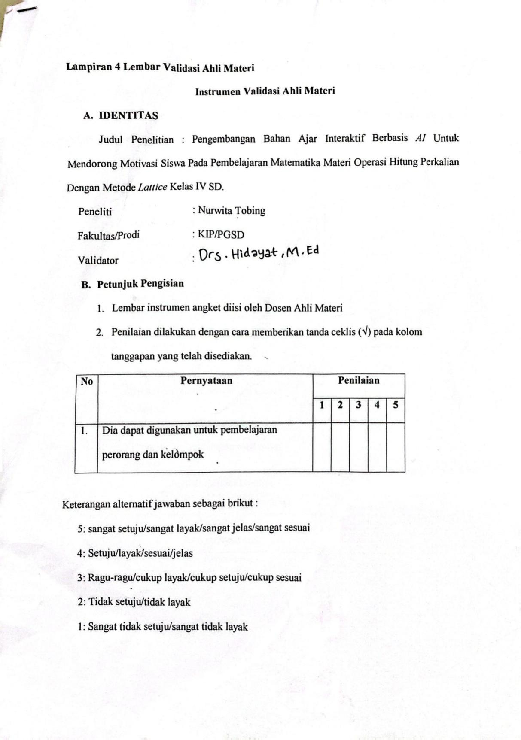
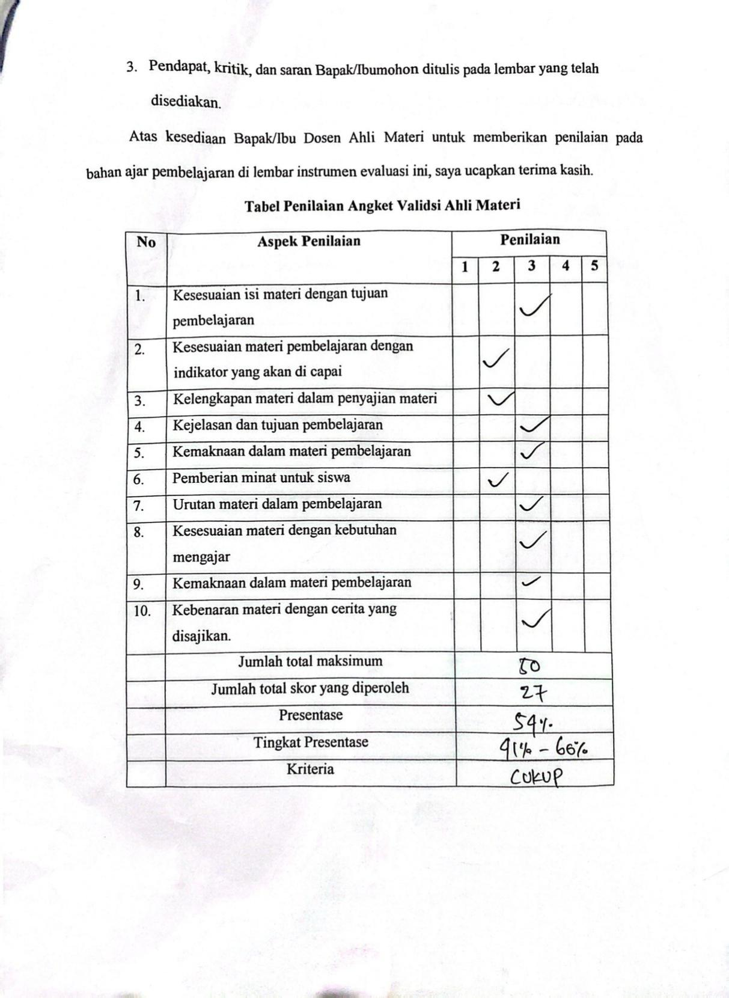

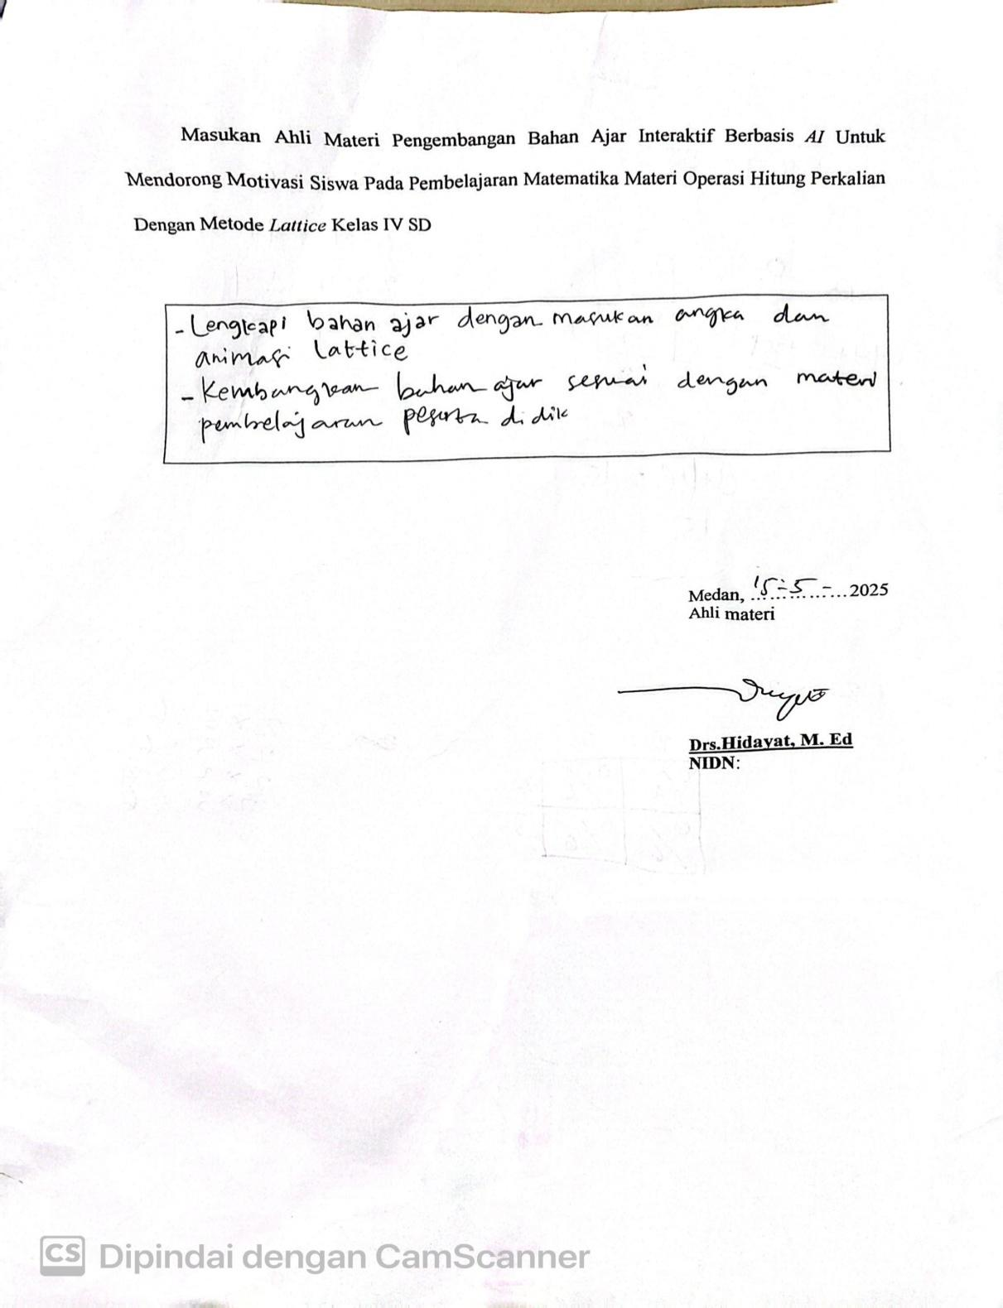

Lampiran 4 Lembar Validasi Ahli Materi (Sesudah Revisi)
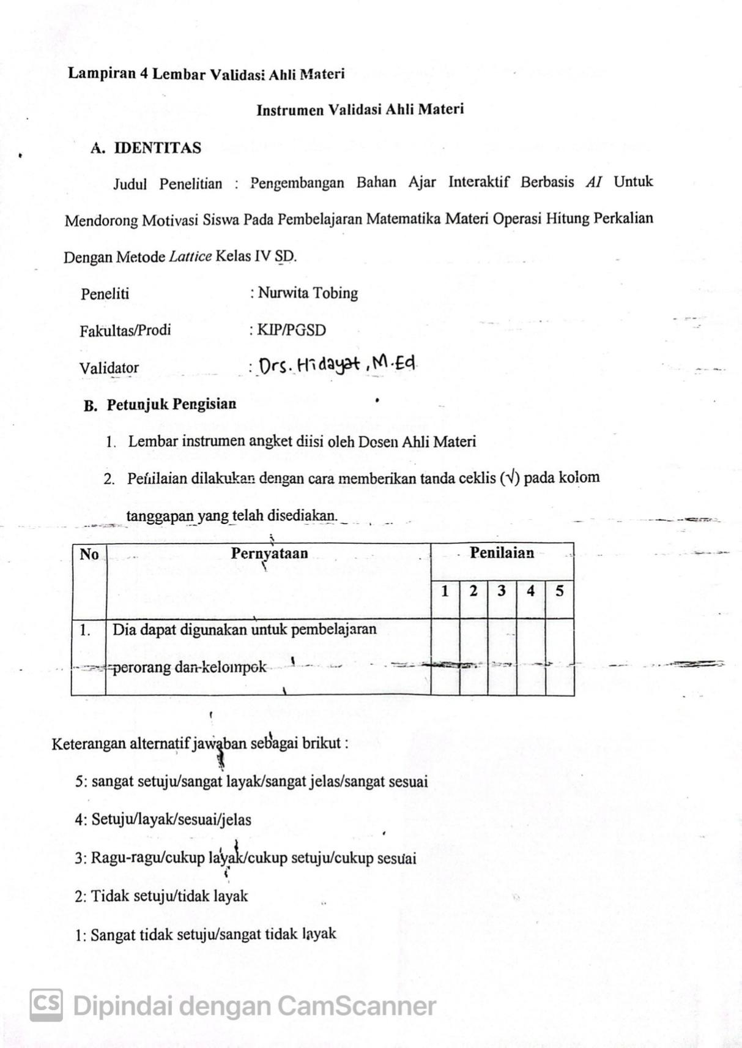
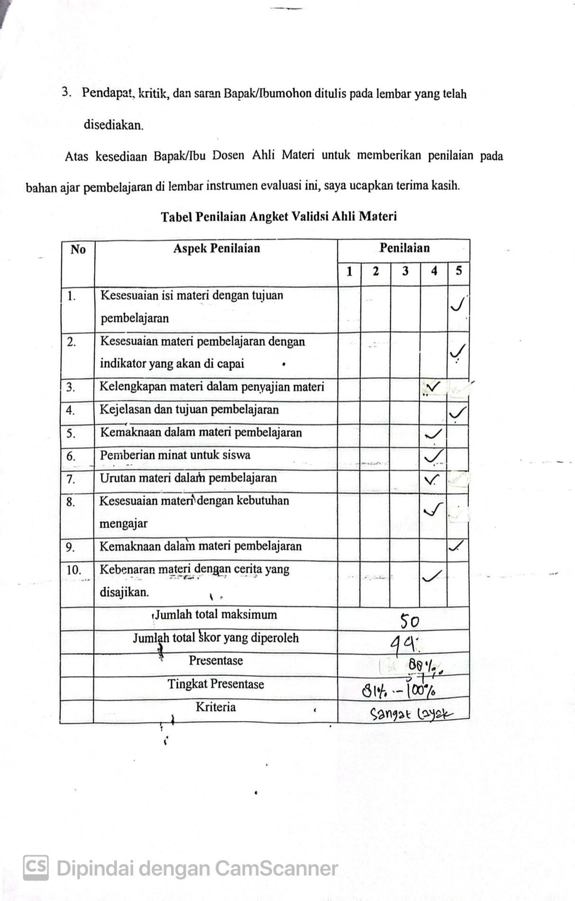
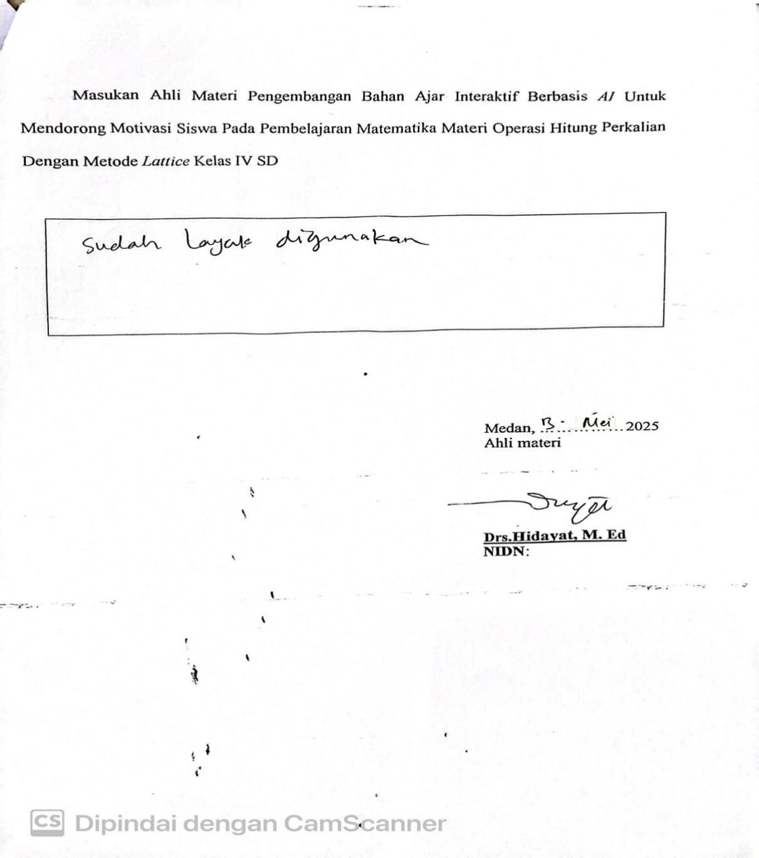

Lampiran 5 Telaah Ahli Bahan Ajar (Sebelum Revisi)
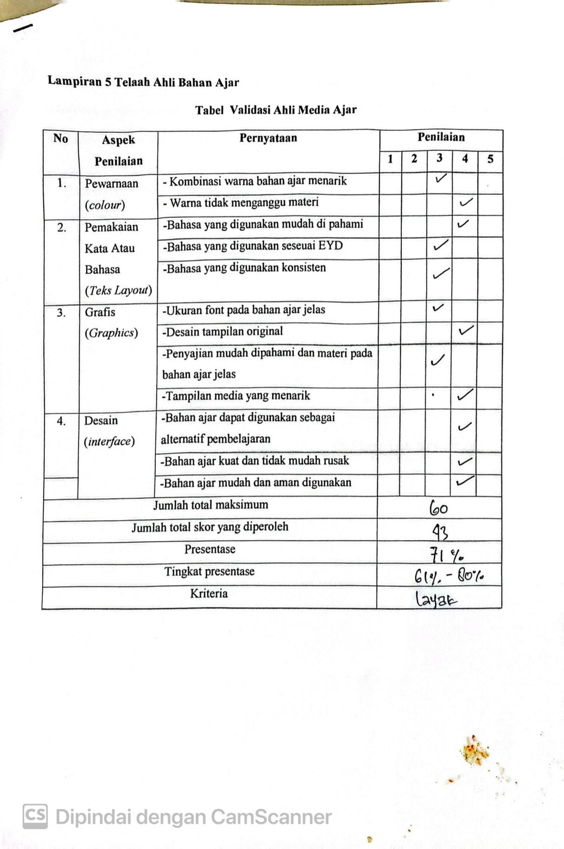
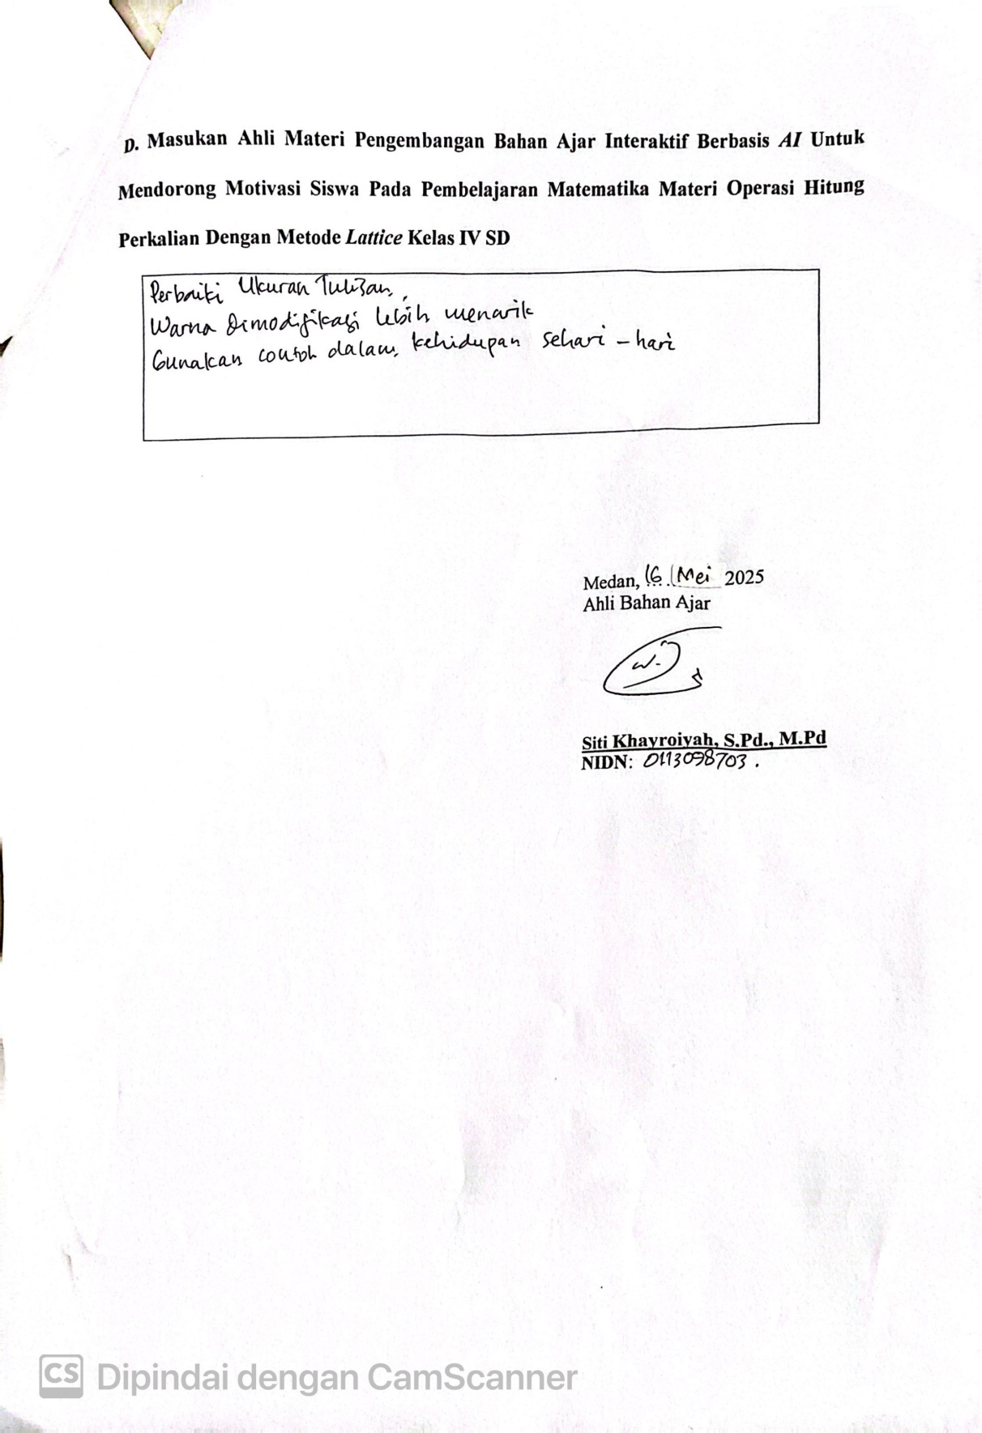

Lampiran 6 Telaah Ahli Bahan Ajar (Sesudah Revisi)
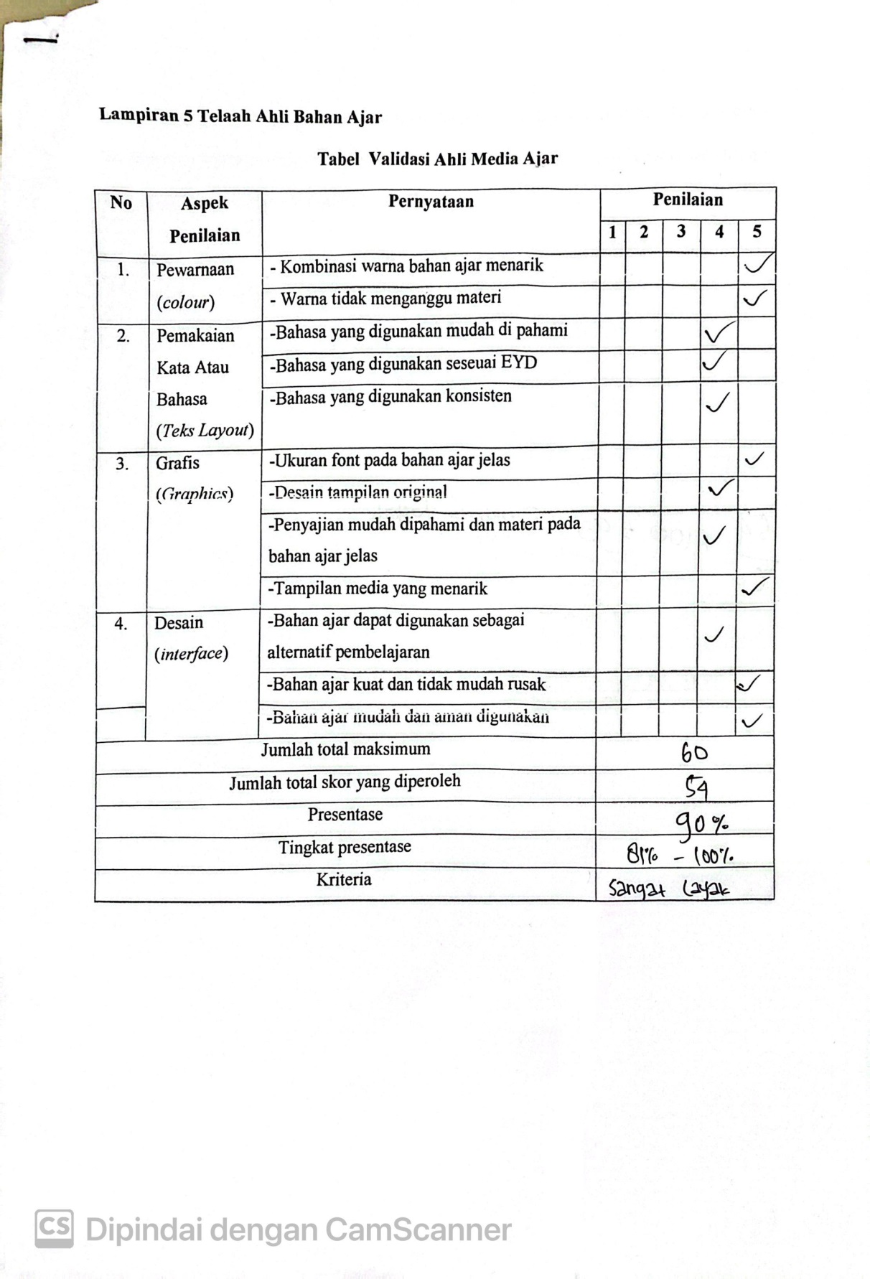
Lampiran 7 Dokumentasi
